АО «Комита»

РУКОВОДСТВО ЗАКАЗЧИКА

автоматизированной системы электронной торговли
«Электронный магазин»

Листов 75

Санкт-Петербург
2019
СОДЕРЖАНИЕ
Введение 4
1 Регистрация заказчиков в ЭМ 5
2 Просмотр и поиск процедур 6
2.1 Просмотр реестра закупок 6
2.2 Просмотр реестра плана закупок 10
2.3 Просмотр реестра актуальных предложений 12
2.4 Поиск процедур 16
2.4.1 Простой поиск 16
2.4.2 Расширенный поиск 18
3 Авторизация в личном кабинете 20
4 Настройка личного кабинета 21
4.1 Редактирование реквизитов организации 21
4.2 Редактирование пользовательских данных 22
4.3 Регистрация, блокировка представителей организации 23
4.3.1 Регистрация 23
4.3.2 Блокировка 24
4.4 Смена пароля 25
5 Работа с планом закупок 26
5.1 Формирование ценового запроса 26
5.1.1 Создание нового ценового запроса 26
5.1.2 Создание повторного ценового запроса 29
5.1.3 Добавление (удаление) позиций 31
5.1.3.1 Добавление позиций вручную 31
5.1.3.2 Импорт из файла 33
5.1.3.3 Удаление позиции 34
5.1.4 Добавление документации 34
5.2 Просмотр ценового запроса 35
5.3 Поиск строки плана в реестре плана закупок 38
5.3.1 Простой поиск 38
5.3.2 Расширенный поиск 38
6 Работа с закупками 40
6.1 Удаление ценового запроса 40
6.2 Публикация ценового запроса 40
6.3 Редактирование опубликованного ценового запроса 41
6.4 Отзыв опубликованного ценового запроса 44
6.5 Обработка оферты 45
6.6 Заключение договора оферты 47
6.6.1 Подтверждение факта заключения договора 48
6.6.2 Подтверждение факта отказа от заключения договора поставщиком 49
6.6.3 Подтверждение факта отказа от заключения договора заказчиком 49
6.7 Просмотр истории ценового запроса 51
6.8 Поиск ценового запроса в реестре закупок 51
6.8.1 Простой поиск 51
6.8.2 Расширенный поиск 52
7 Работа с заказами 54
7.1 Формирование заказа из формы просмотра предложения 54
7.2 Формирование заказа из реестра позиций 57
7.3 Отправка заказа поставщику 59
7.4 Контроль отправленного заказа 60
7.4.1 Ознакомление с результатом обработки заказа поставщиком 60
7.4.2 Отзыв отправленного заказа 61
7.4.3 Просмотр истории заказа 62
7.5 Поиск заказа в реестре заказов 62
7.5.1 Простой поиск 62
7.5.2 Расширенный поиск 63
8 Работа с договорами 65
8.1 Просмотр договора 65
8.2 Поиск договора в реестре договоров 67
8.2.1 Простой поиск 67
8.2.2 Расширенный поиск 68
9 Работа с сообщениями 70
9.1 Отправка сообщения 70
9.2 Просмотр полученного сообщения и ответ на него 70
9.3 Поиск сообщений 72
10 Обратная связь 74

Введение
Настоящее руководство является частью пользовательской документации автоматизированной системы электронной торговли «Электронный магазин» (далее – СЭТ «Электронный магазин», сокращённо ЭМ). Оно включает описание подготовки к работе и работы в СЭТ ЭМ.
Настоящее руководство предназначено для заказчиков в роли пользователей личного кабинета СЭТ «Электронный магазин».

1 Регистрация заказчиков в ЭМ
Регистрация первичного пользователя заказчика в ЭМ осуществляется путем обращения к оператору ЭМ.
Первому зарегистрированному пользователю заказчика присваиваются права администратора. Новых пользователей заказчика регистрирует пользователь заказчика с правами администратора в Личном кабинете ЭМ.
Для заказчиков с многомерной организационной структурой предусмотрена возможность регистрации пользователя с ролями «Администратор заказчика», «Контролер» и «Менеджер». Порядок действий по регистрации и работе в Личном кабинете пользователей заказчика с указанными ролями изложен в Руководстве пользователя заказчика с ролями «Администратор заказчика», «Контролер заказчика», «Менеджер заказчика» (предоставляется Оператором по запросу).

2 Просмотр и поиск процедур

2.1 Просмотр реестра закупок
Реестр закупок включает перечень всех опубликованных заказчиком ценовых запросов и доступен для просмотра без регистрации в ЭМ.
1. В меню выберите раздел Закупки – Закупки до 500 тыс. руб..
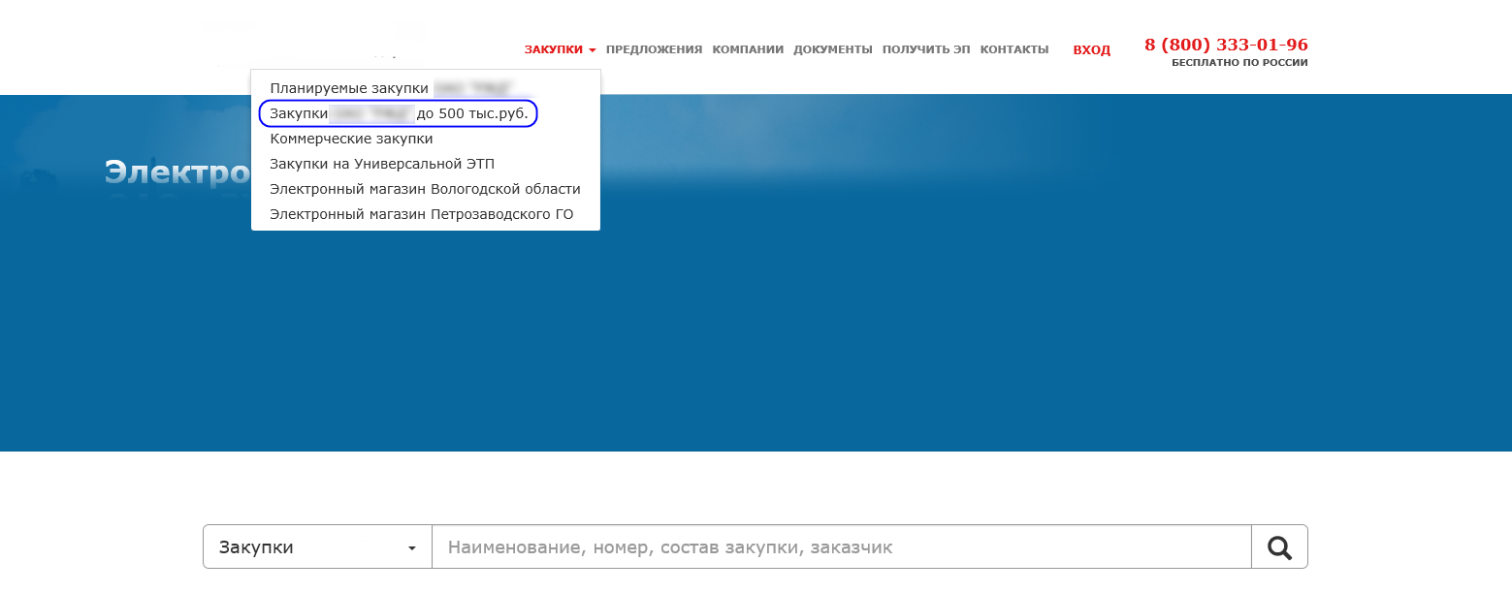
Откроется страница реестра закупок.
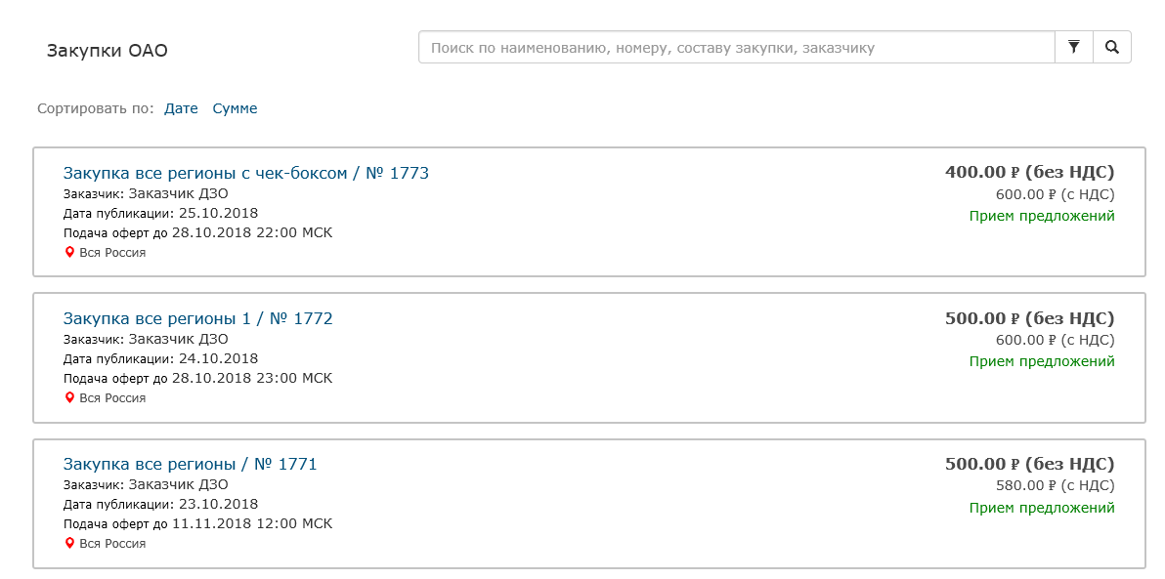
Предусмотрена сортировка реестра закупок по дате окончания подачи оферт и по сумме ценового запроса. Для осуществления сортировки в поле Сортировать по выберите соответствующий параметр
2. Щелкните по ссылке в заголовке выбранного ценового запроса. Откроется страница с формой просмотра ценового запроса.
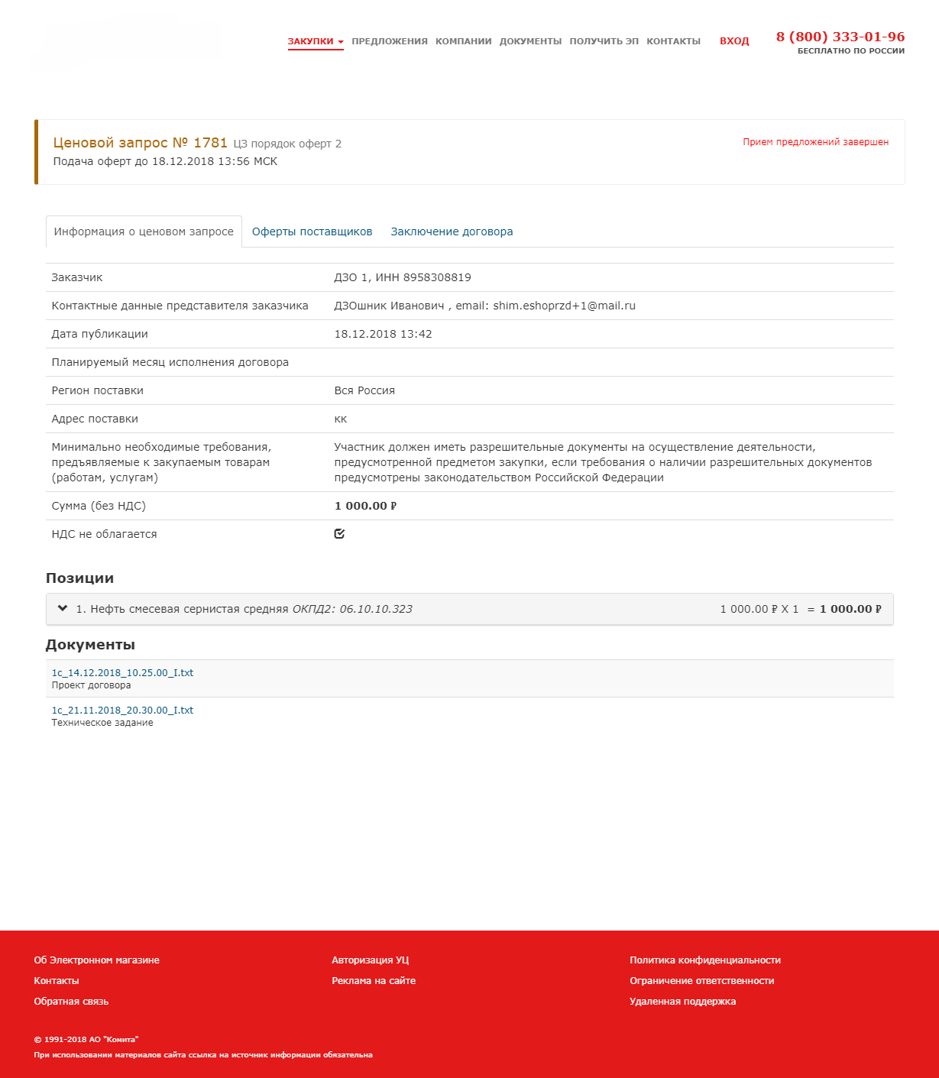
В блоке информации о ценовом запросе в левом верхнем углу указаны наименование и номер ценового запроса, в правом - его состояние

3. В разделе Позиции вкладки Информация о ценовом запросе щелкните заголовок строки позиции. Отобразится блок с детальной информацией по выбранной позиции, заголовок строки изменит цвет.
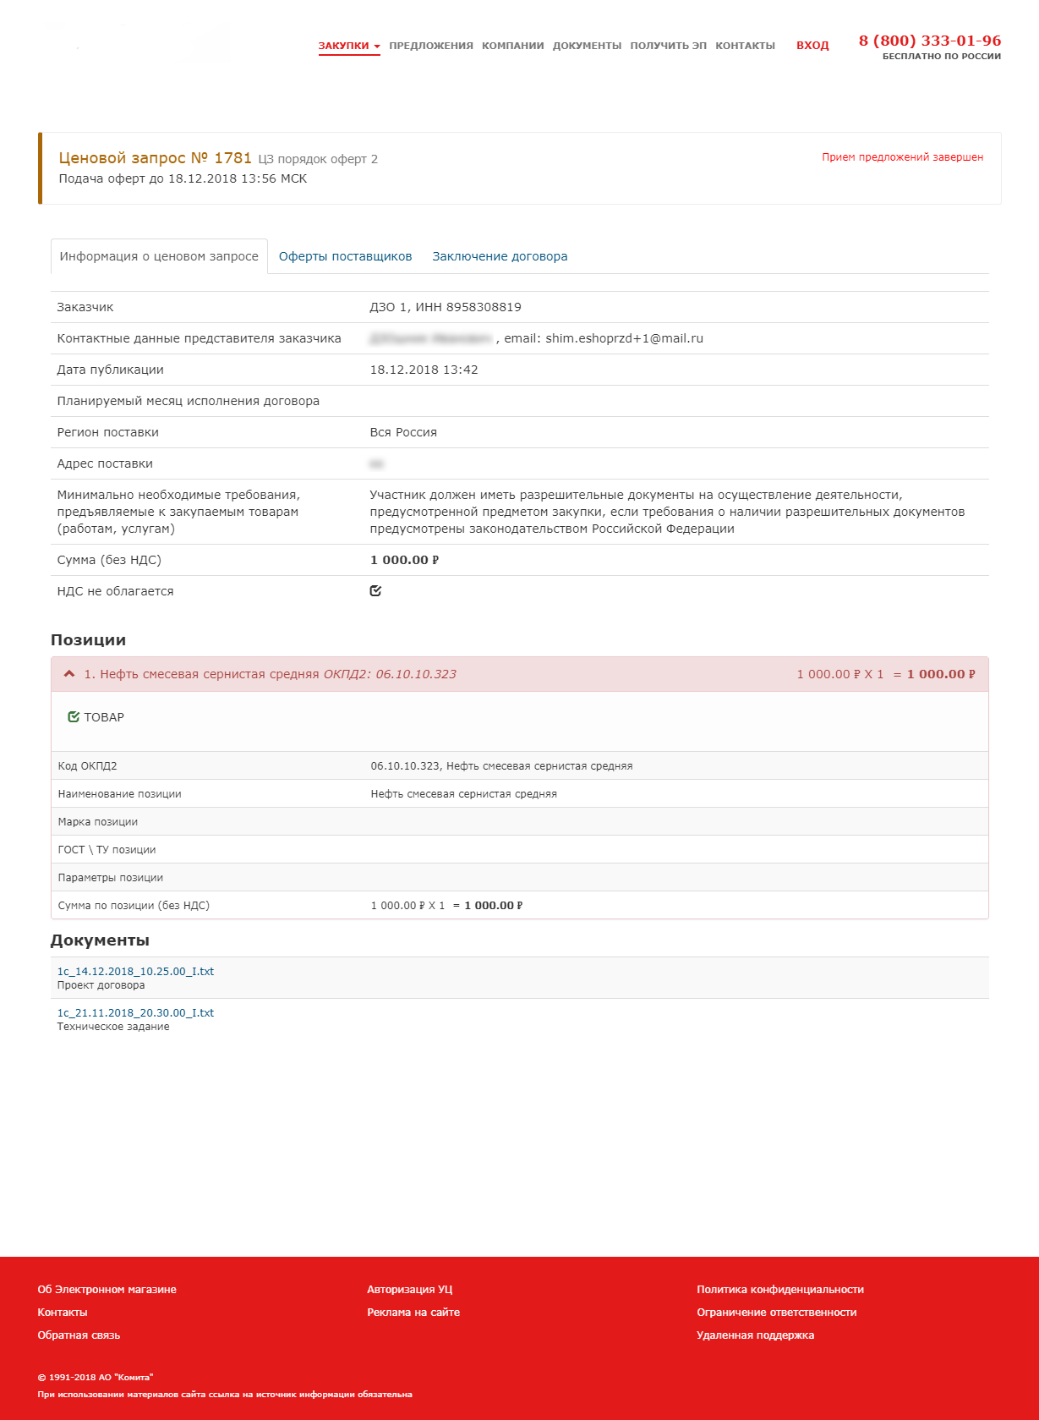
4. В разделе Документы вкладки Информация о ценовом запросе щелкните ссылку на файл. Появится системное окно браузера с предложением открыть или сохранить документ.
Раздел Документы может отсутствовать на форме, если к ценовому запросу не было приложено ни одного документа

5. На вкладке Оферты поставщиков отображена оферта, содержащая лучшее ценовое предложение.
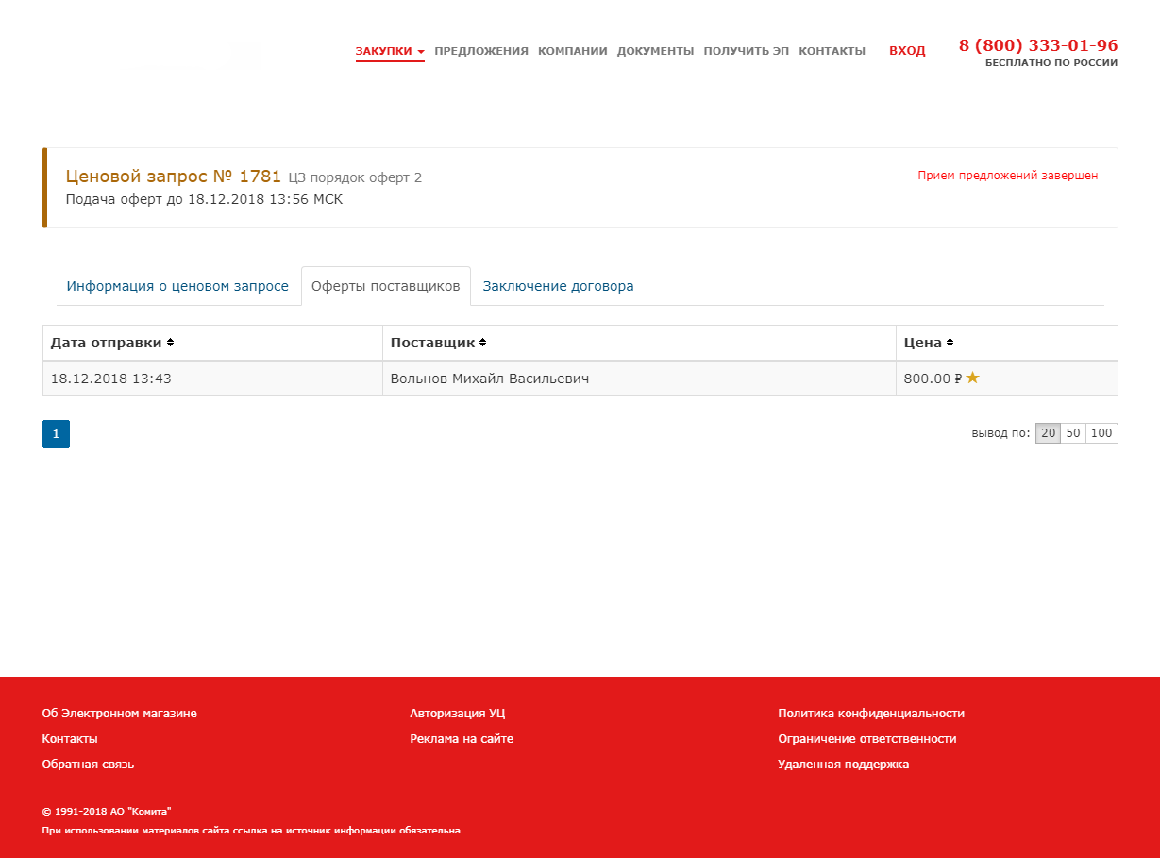
Вкладка Оферты поставщиков отображается даже если срок окончания подачи оферт еще не наступил или не было подано ни одной оферты
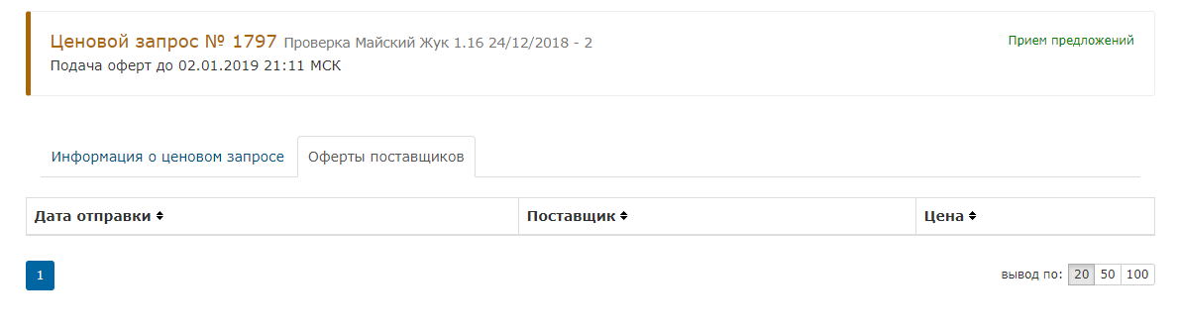

6. На вкладке Заключение договора отображена информация о заключении договора оферты.
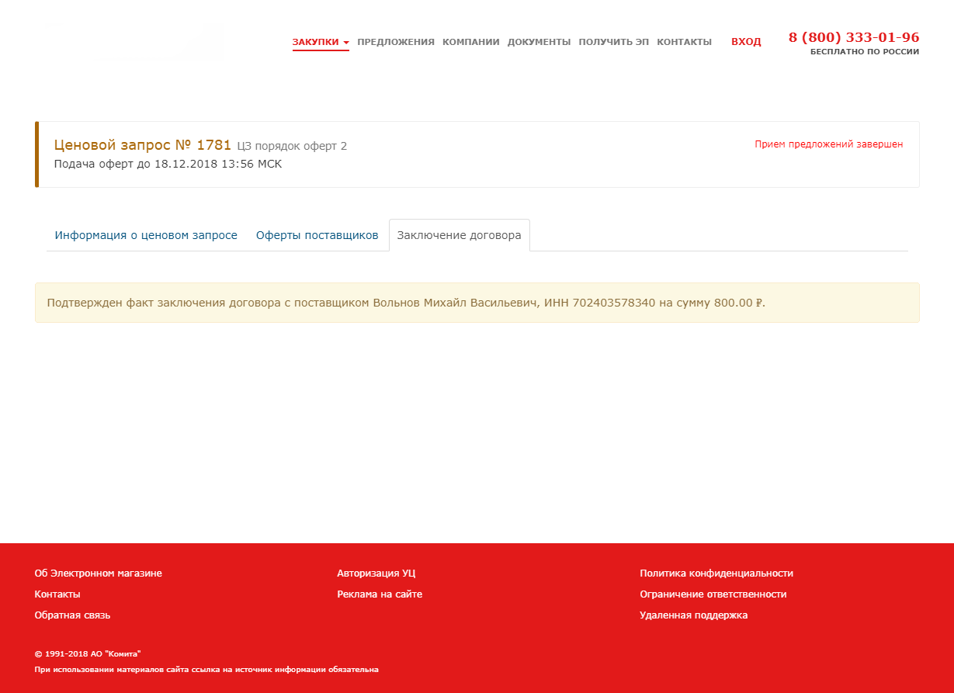
Вкладка Заключение договора отображается после фиксирования факта заключения договора оферты

2.2 Просмотр реестра плана закупок
Реестр плана закупок включает перечень всех опубликованных заказчиком планов закупок и доступен для просмотра без регистрации в ЭМ.
1. В меню выберите раздел Закупки – Планируемые закупки .
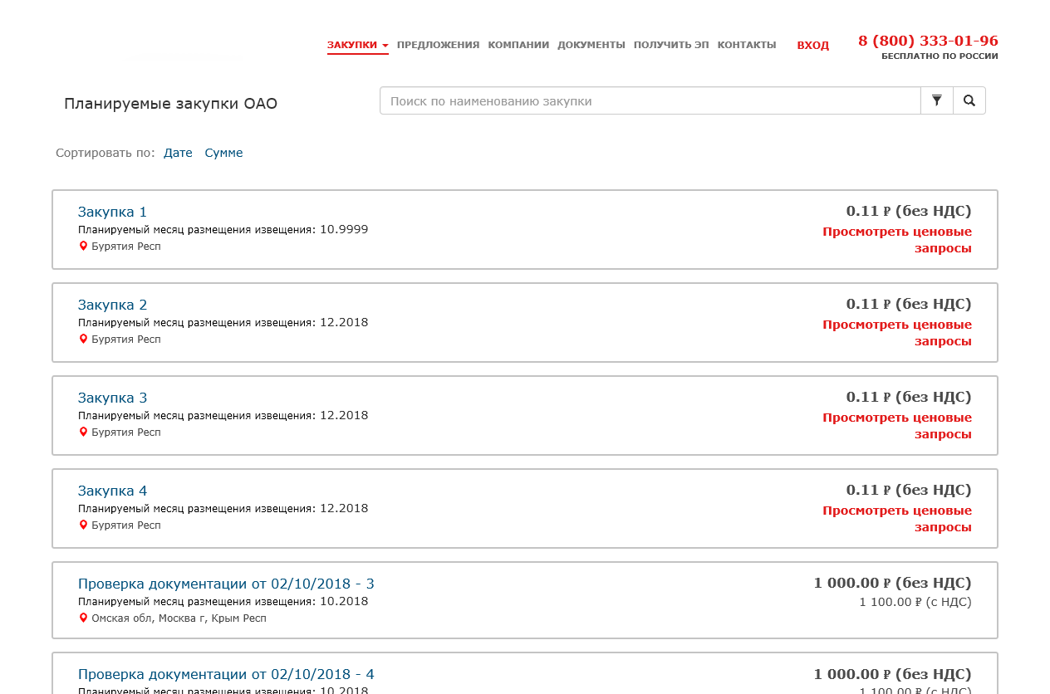
2. Щелкните по ссылке в заголовке строки плана закупок. Откроется блок с детальной информацией по выбранной строке плана закупок.
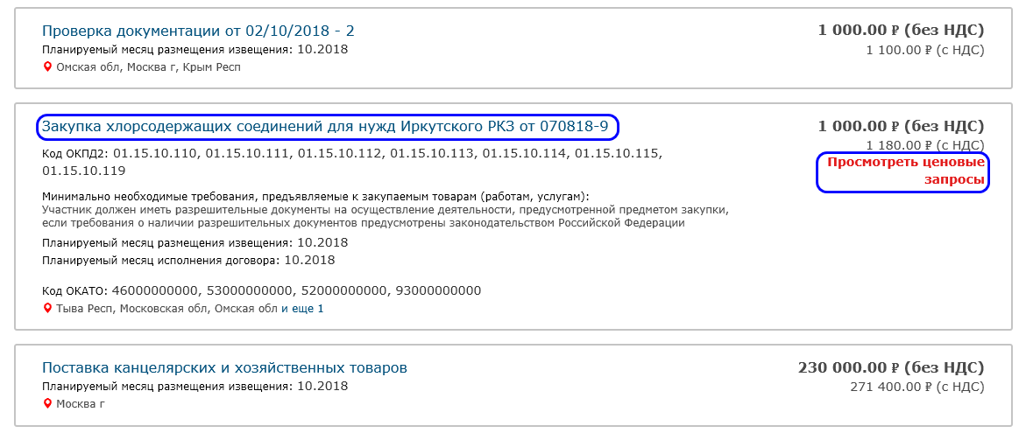
Сортировка реестра плана закупок аналогична сортировке реестра закупок

3. Нажмите на кнопку Просмотреть ценовые запросы. Откроется страница ценовых запросов, сформированных для данного плана закупок.
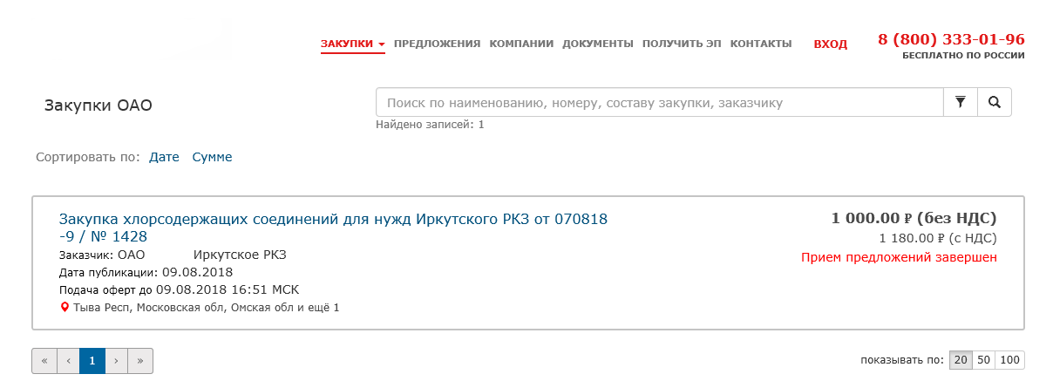

2.3 Просмотр реестра актуальных предложений
Реестр предложений включает перечень всех актуальных предложений поставщиков. Каждое предложение включает в себя позиции (каталог товаров, работ и услуг поставщика). Реестр предложений и позиции доступны для просмотра без регистрации в ЭМ.
Откройте раздел Предложения и выберите Вид просмотра:
- Предложения (вид по умолчанию);
- Позиции для просмотра позиций актуальных предложений.
Для просмотра реестра предложений:
1. Установите переключатель Вид в положение Предложения. Откроется страница реестра предложений.
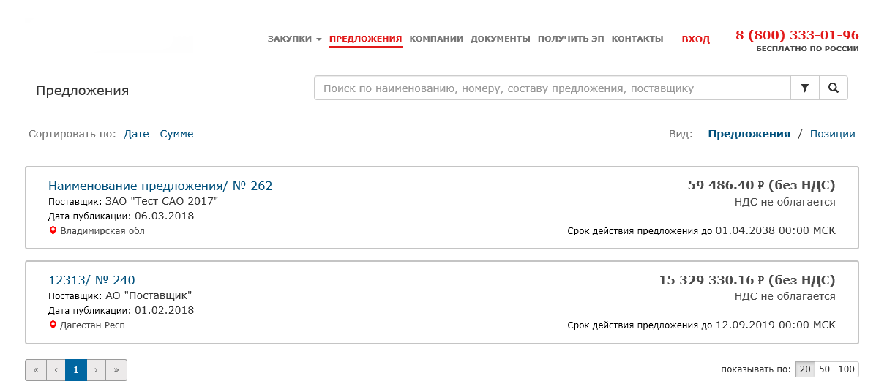
2. Щелкните по ссылке в заголовке выбранного предложения. Откроется страница с формой просмотра предложения.
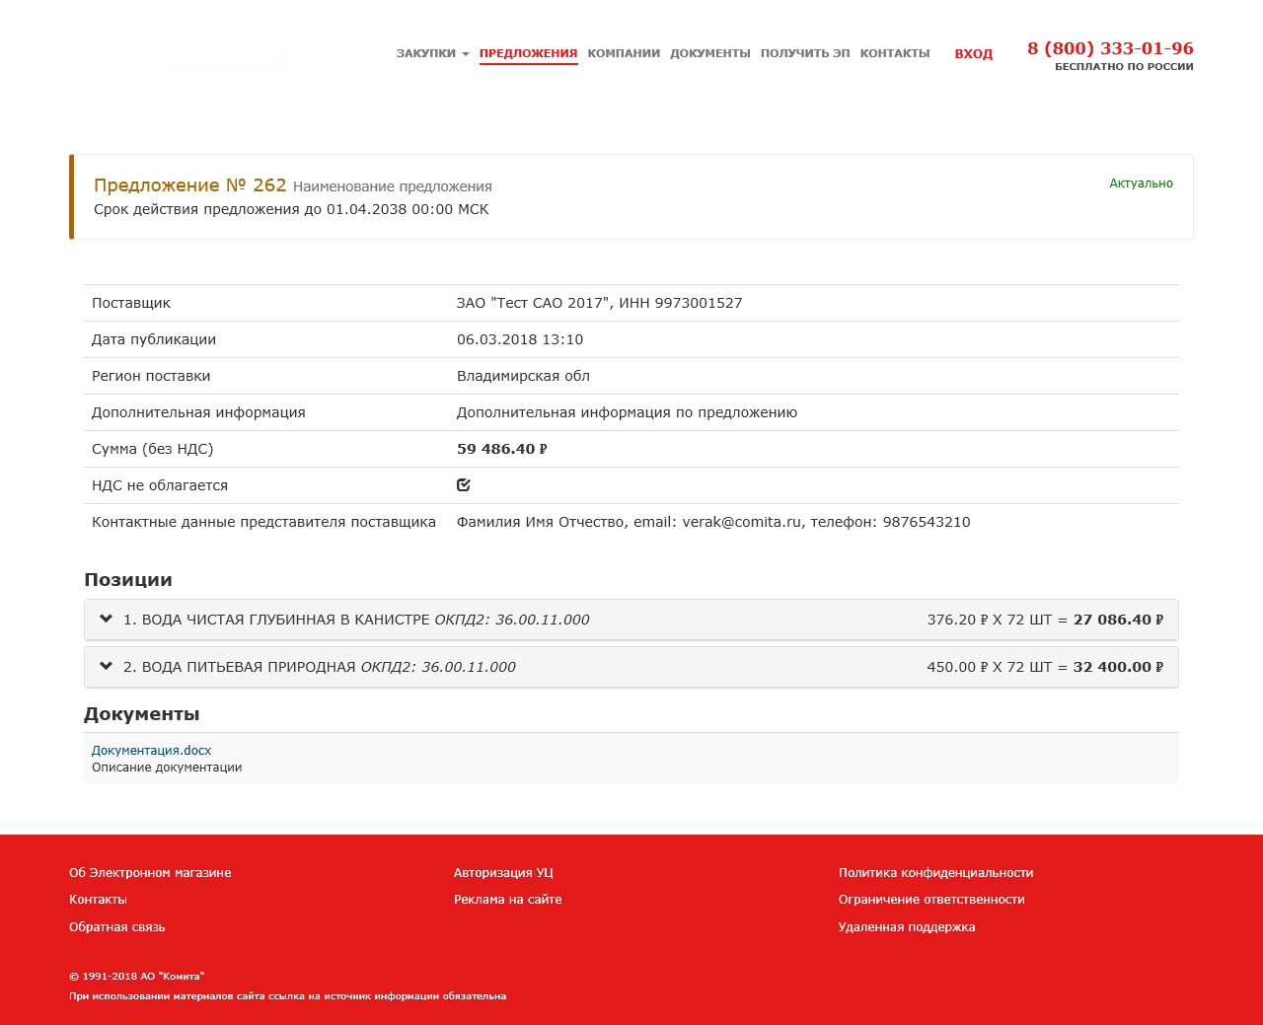
В блоке информации о предложении в левом верхнем углу указаны наименование и номер предложения, в правом - его состояние

3. В разделе Позиции щелкните заголовок строки позиции. Отобразится блок с детальной информацией по выбранной позиции, заголовок строки изменит цвет.
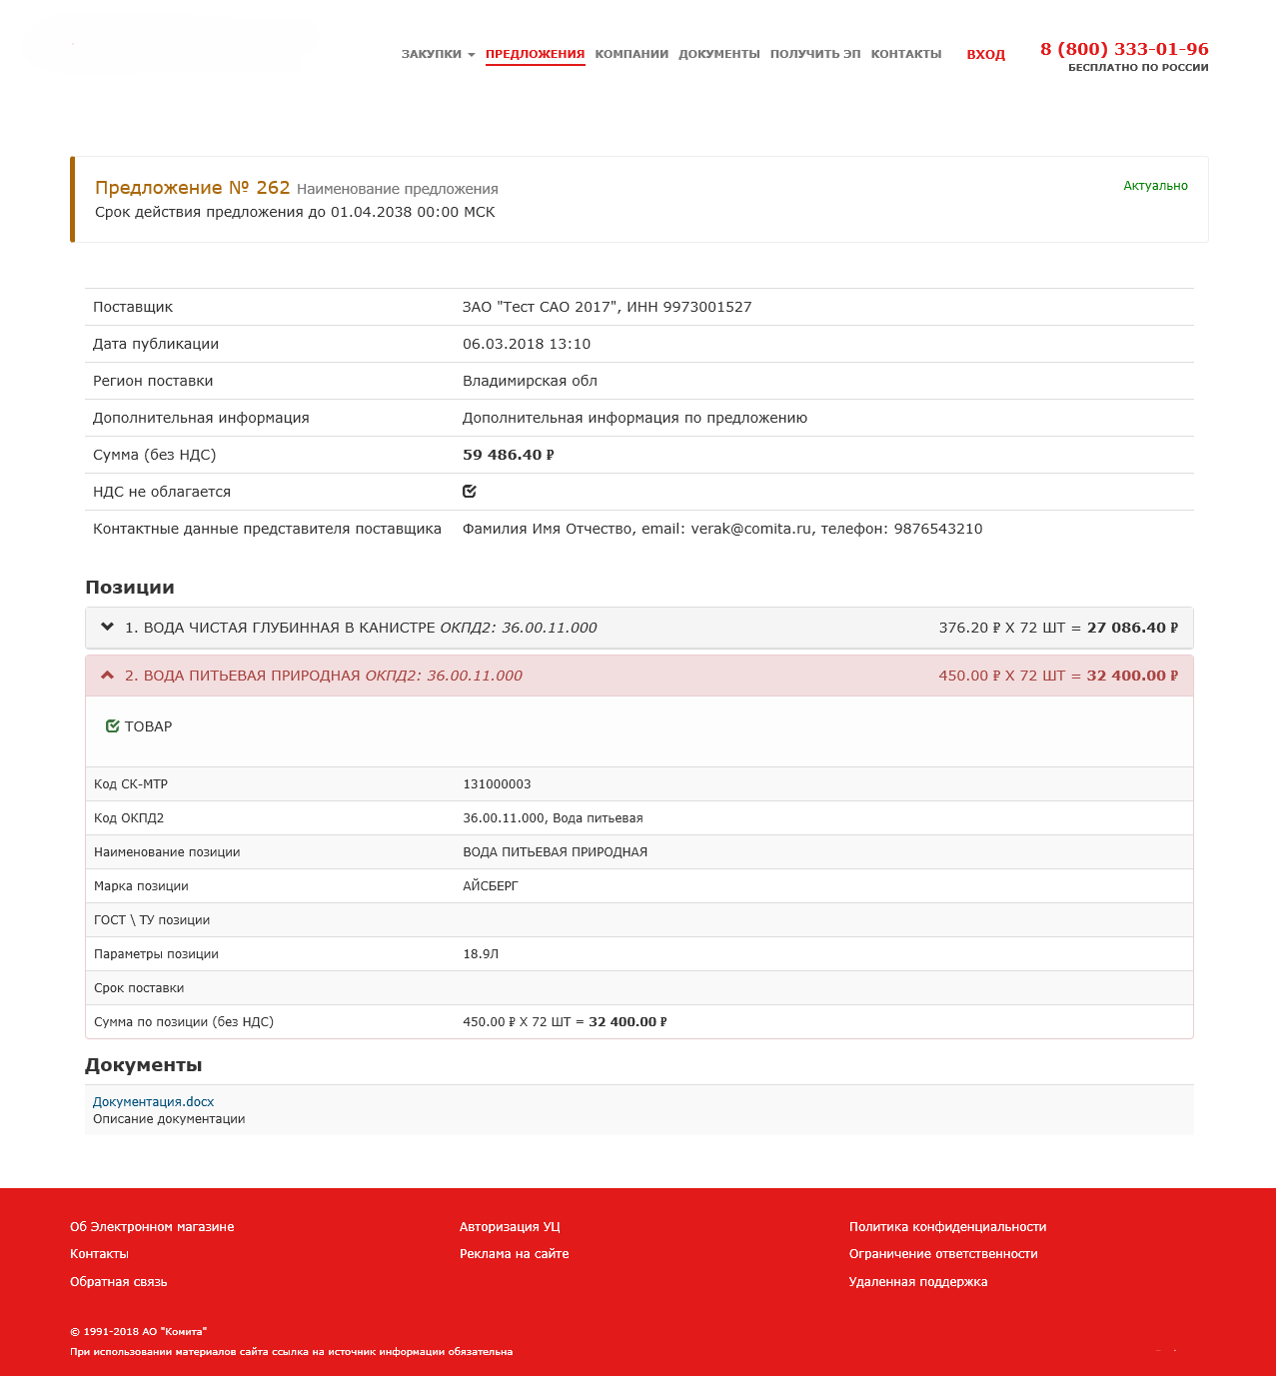
Работа с разделом Документы формы просмотра предложения аналогична работе с п. 4 раздела просмотра реестра закупок

Для просмотра списка позиций:
1. Установите переключатель Вид в положение Позиции. Откроется страница с перечнем позиций всех актуальных предложений поставщиков.
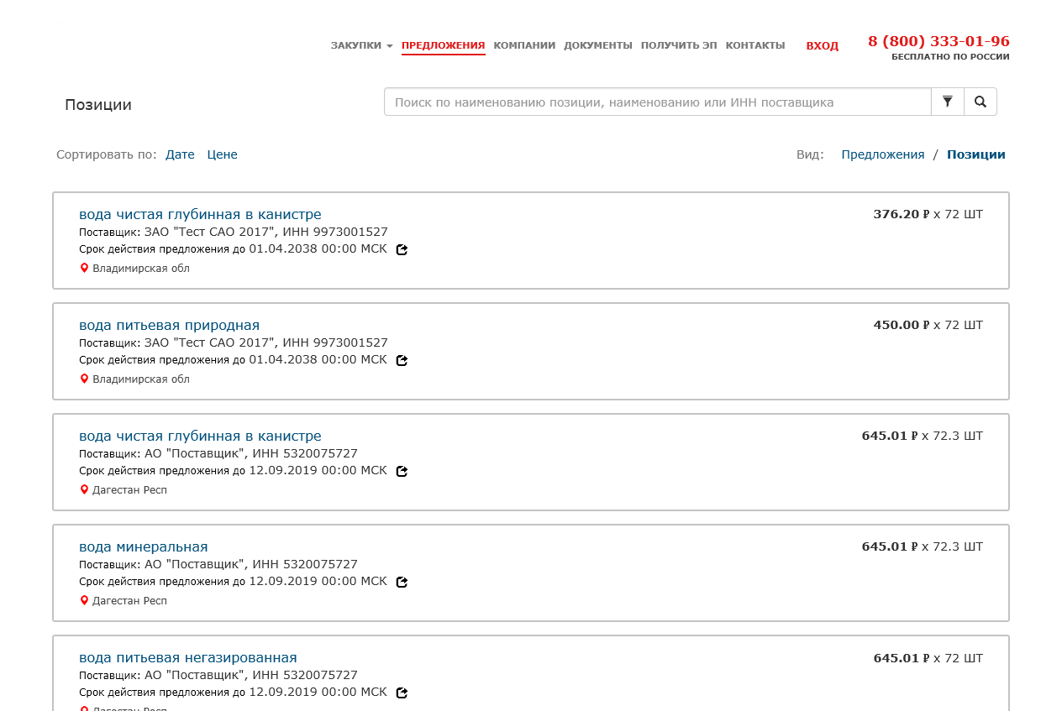
Предусмотрена сортировка:
- списка предложений по дате публикации предложения и по сумме предложения;
- списка позиций по дате срока действия предложения и по цене позиции.
Для осуществления сортировки в поле Сортировать по выберите соответствующий параметр

2. Щелкните заголовок строки позиции. Отобразится блок с детальной информацией по выбранной позиции.
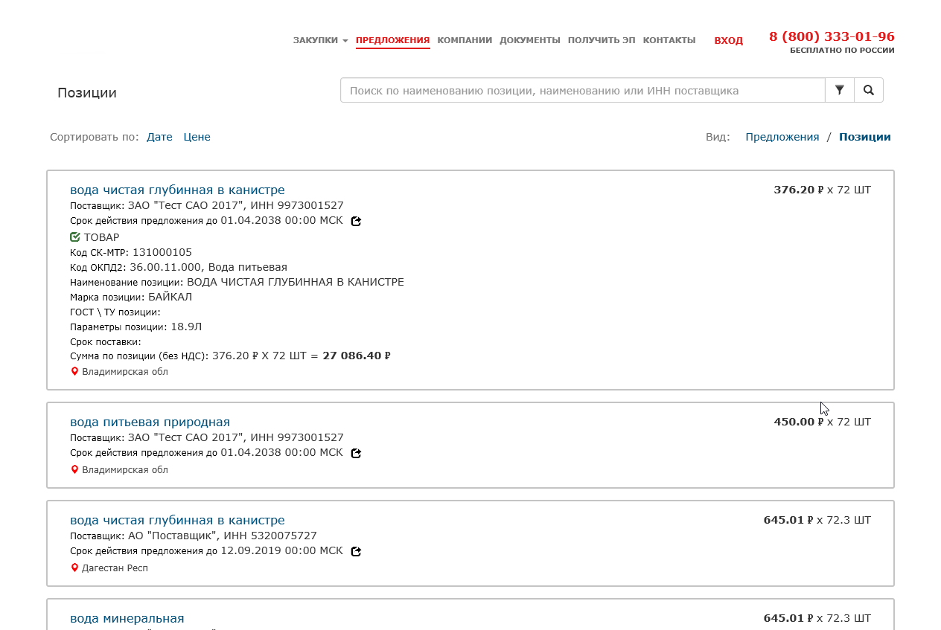

2.4 Поиск процедур

2.4.1 Простой поиск
Поиск процедур в реестрах закупок и предложений осуществляется по параметрам.
А. Параметры в реестре закупок:
- полное или частичное наименование ценового запроса;
- номер ценового запроса;
- полное или частичное наименование заказчика;
- составу ценового запроса;
- ИНН заказчика;
- полный или частичный код ОКПД2;
- полное или частичное наименование позиции.
Б. Параметры в реестре плана закупок:
- полное или частичное наименование строки плана;
В. Параметры в реестре предложений, вид Предложения:
- полное или частичное наименование предложения;
- номер предложения;
- полный или частичный состав предложения;
- полное или частичное наименование поставщика;
- ИНН поставщика;
- ОКПД2;
- полное или частичное наименование позиции.
Г. Параметры в реестре предложений, вид Позиции:
- полное или частичное наименование позиции;
- полное или частичное наименование поставщика;
- ИНН поставщика.
Чтобы найти процедуру, в поле поиска задайте условие и нажмите на кнопку простого поиска 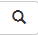. В реестре отобразятся:
- ниже поискового поля - число найденных процедур;
- в таблице - список найденных процедур.
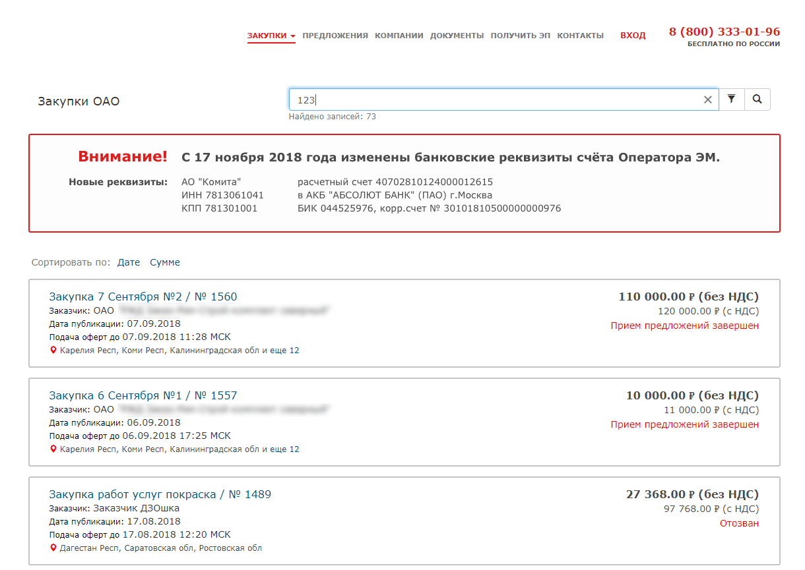
Для отмены результатов нажмите на кнопку удаления в поле поиска

2.4.2 Расширенный поиск
Расширенный поиск рассматривается на примере поиска в реестре актуальных предложений
1. Нажмите на кнопку расширенного поиска 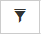. Отобразится блок Расширенный поиск.
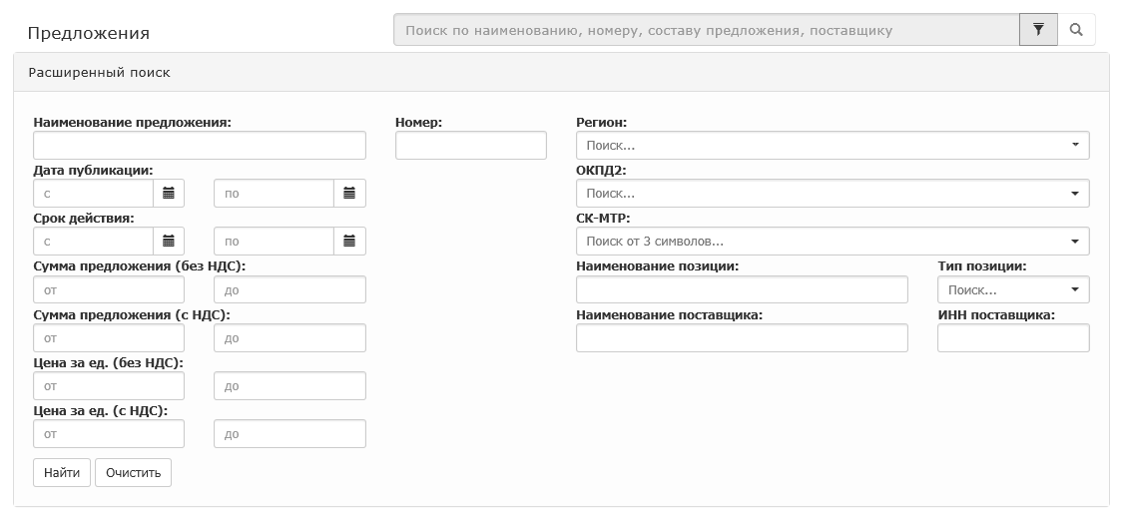
Поиск возможен по следующему набору полей:
  - Наименование предложения;
  - Дата публикации (с __по __);
  - Срок действия (с __ по __);
  - Сумма предложения (без НДС) (от __ до __);
  - Сумма предложения (с НДС) (от __ до __);
  - Цена за ед. (без НДС) (от__ до__);
  - Цена за ед. (с НДС) (от__ до__);
  - Номер;
  - Регион;
  - ОКПД2;
  - СК-МТР;
  - Наименование позиции;
  - Тип позиции;
  - Наименование поставщика;
  - ИНН поставщика

2. Заполните поля блока соответствующими значениями и нажмите на кнопку Найти. Данные с результатом поиска отобразятся ниже поискового блока.
Для очистки параметров поиска нажмите на кнопку Очистить. Поля блока Расширенный поиск будут очищены и готовы к новому поиску

3 Авторизация в личном кабинете
1. На главной странице сайта ЭМ нажмите на кнопку ВХОД. Откроется окно авторизации.
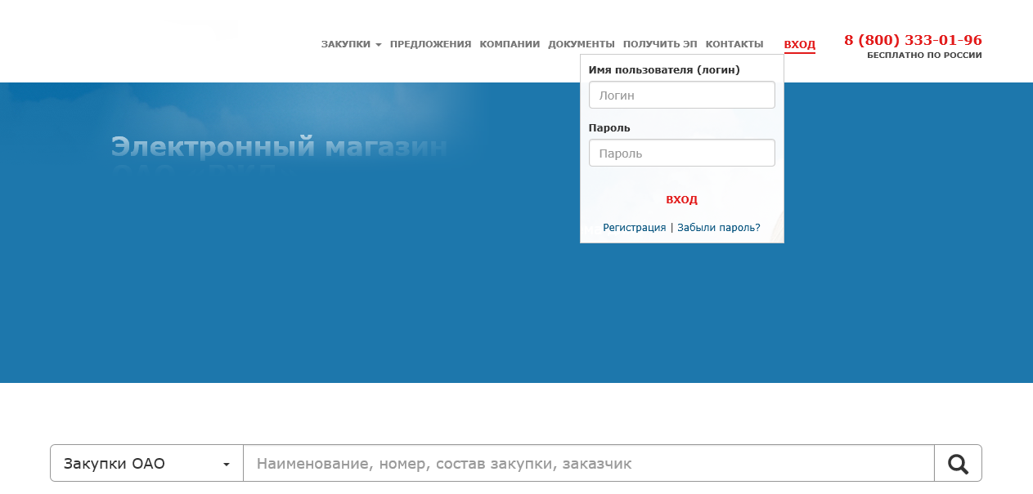
2. Заполните поля Имя пользователя (логин) и Пароль и нажмите на кнопку ВХОД. Откроется страница личного кабинета заказчика.
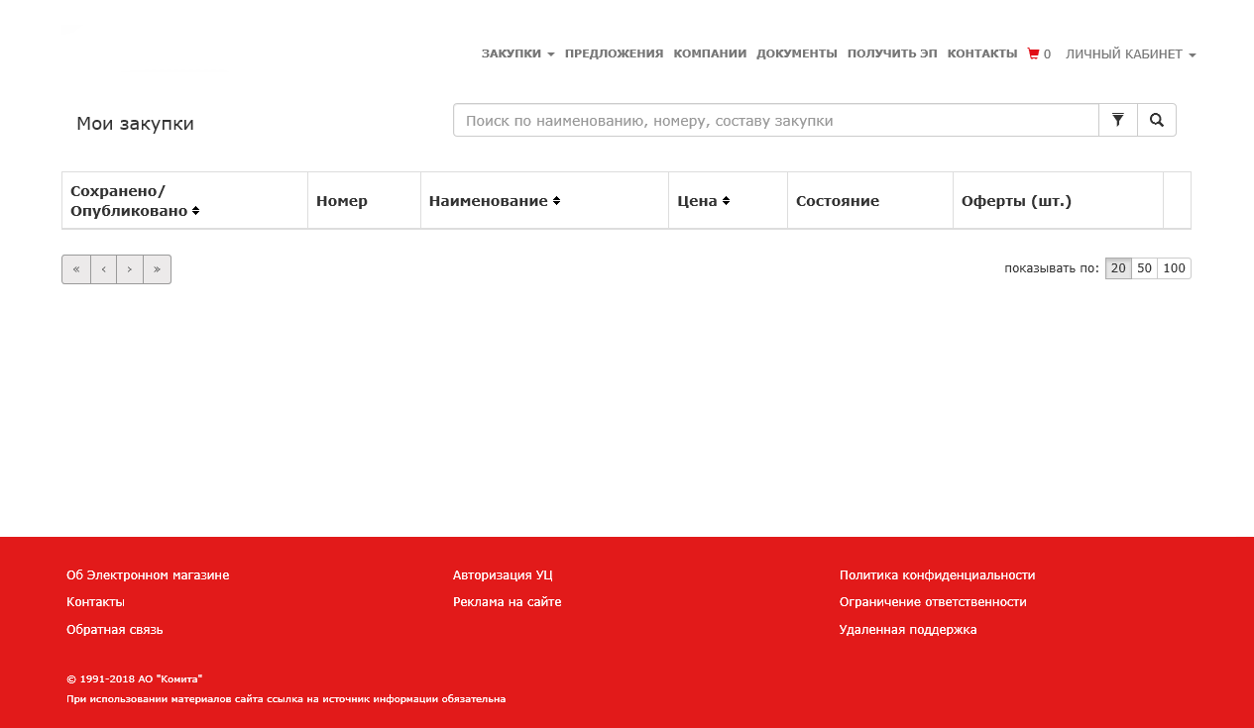
Если заказчик впервые авторизуется в личном кабинете, отобразятся предупреждение «Настоящим подтверждаю свое согласие на соблюдение Регламента, в том числе на обработку персональных данных» и кнопка Подтверждаю.
Нажмите на кнопку Подтверждаю. Блокировка возможностей работы в личном кабинете будет снята

4 Настройка личного кабинета

4.1 Редактирование реквизитов организации
1. В меню Личный кабинет выберите пункт Профиль.
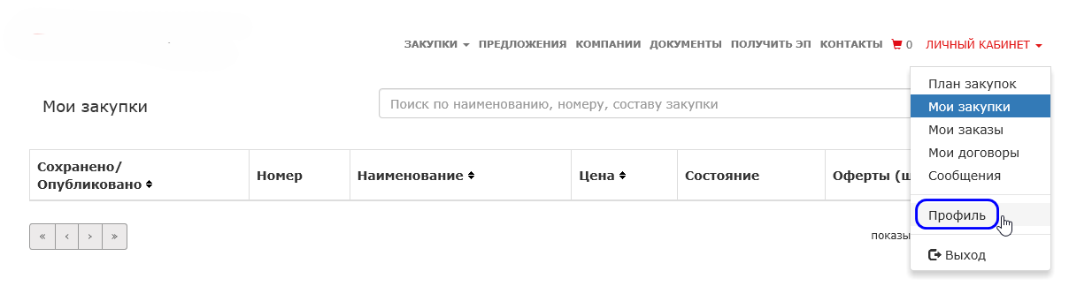
Откроется страница настройки личного кабинета заказчика.
Выпадающий список Выбрать роль… доступен только для пользователей с несколькими ролями и позволяет перейти к требуемой роли
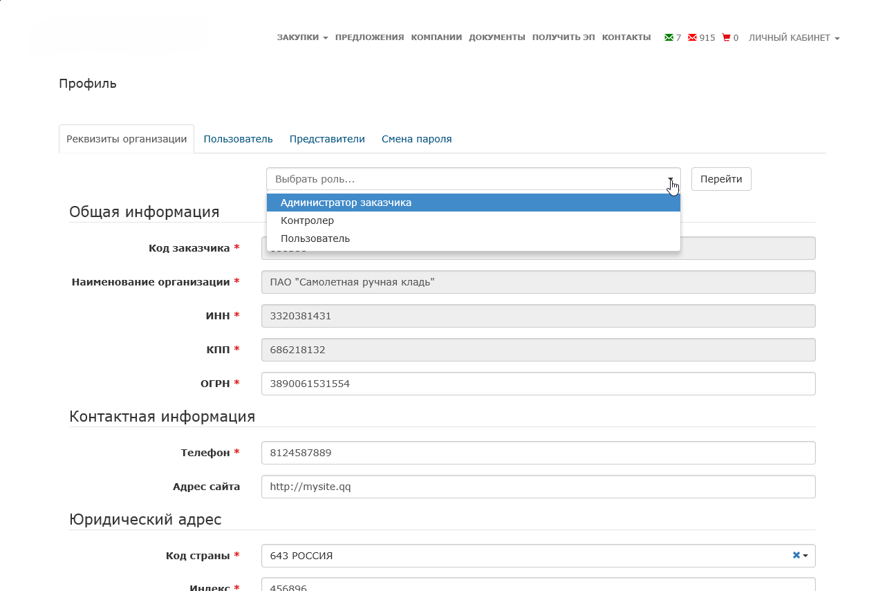

2. На вкладке Реквизиты организации внесите изменения в поля, доступные для редактирования, и нажмите на кнопку Сохранить изменения.
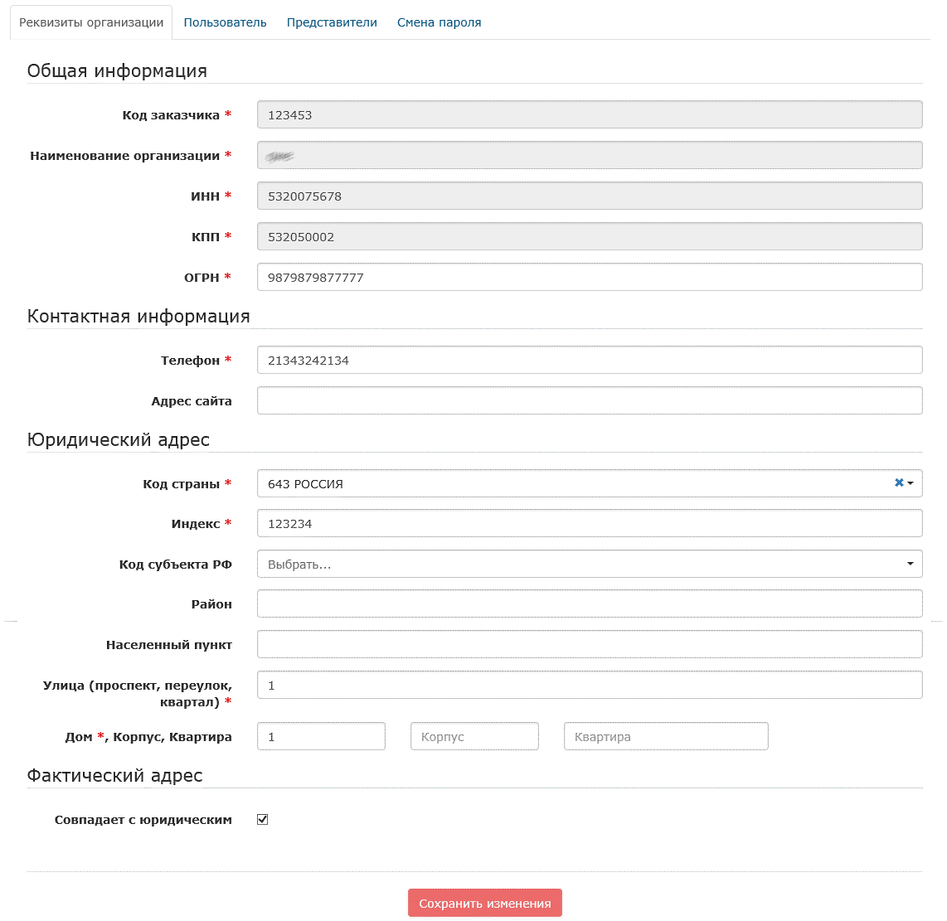
Поля, обозначенные символом*, обязательны для заполнения.
Поля Код заказчика, Наименование организации, ИНН и КПП недоступны для редактирования.
Поле Код субъекта РФ доступно для редактирования, если поле Код страны содержит значение «643 РОССИЯ»

Измененные реквизиты организации будут успешно сохранены.

4.2 Редактирование пользовательских данных
1. В меню Личный кабинет выберите пункт Профиль.
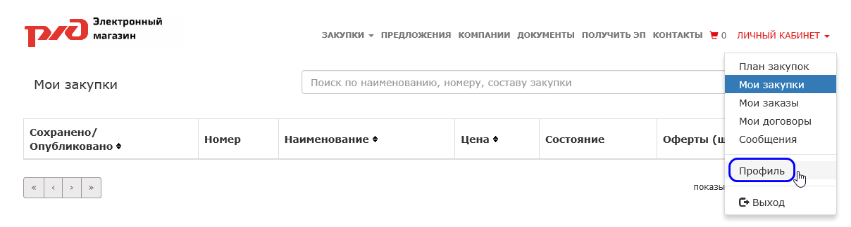
Откроется страница настройки личного кабинета заказчика.
2. Откройте вкладку Пользователь, в блоке полей Информация о пользователе отредактируйте их значения и нажмите на кнопку Сохранить изменения.
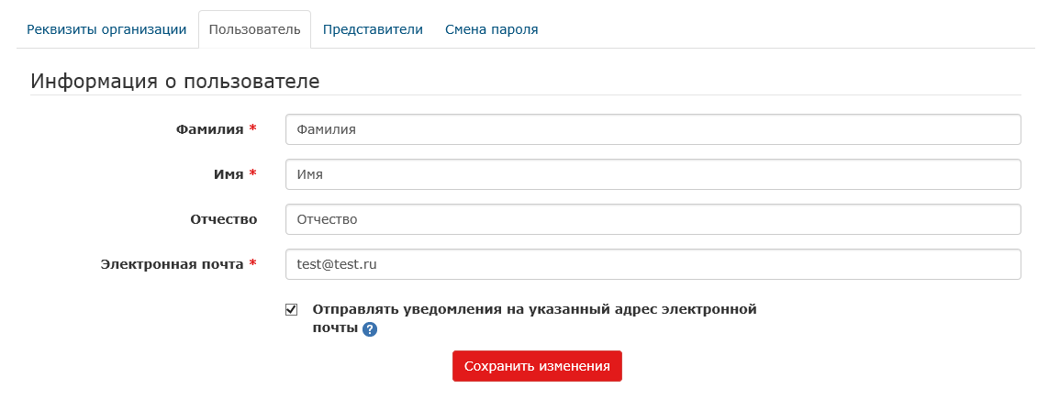
Отредактированные пользовательские данные будут успешно сохранены.

4.3 Регистрация, блокировка представителей организации
Регистрация и блокировка представителей организации доступны только пользователю с ролью администратора

В меню Личный кабинет выберите пункт Профиль.
Откроется страница настройки личного кабинета заказчика. Перейдите на вкладку Представители и выполните необходимое действие.
Вкладка Представители доступна только пользователю с ролью администратора

4.3.1 Регистрация
1. На вкладке Представители нажмите на кнопку Зарегистрировать представителя.
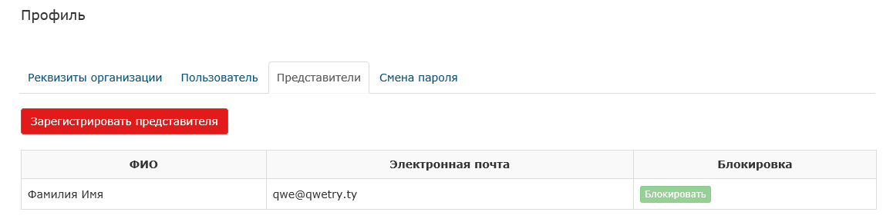
Отобразится блок полей Информация о пользователе.
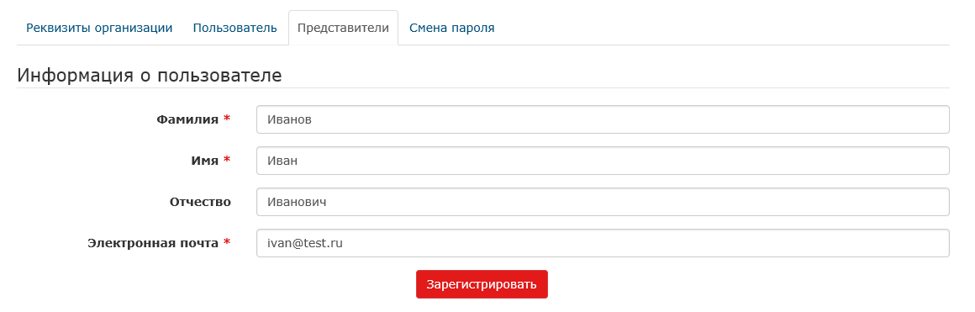
Поля, обозначенные символом *, обязательны для заполнения

2. Заполните поля и нажмите на кнопку Зарегистрировать. Новый представитель будет успешно зарегистрирован с соответствующим системным сообщением.
По умолчанию зарегистрированному представителю будут присвоены права пользователя. При ошибке в заполнении полей отобразится соответствующее сообщение

4.3.2 Блокировка
1. На вкладке Представители выберите представителя и нажмите на кнопку Блокировать.
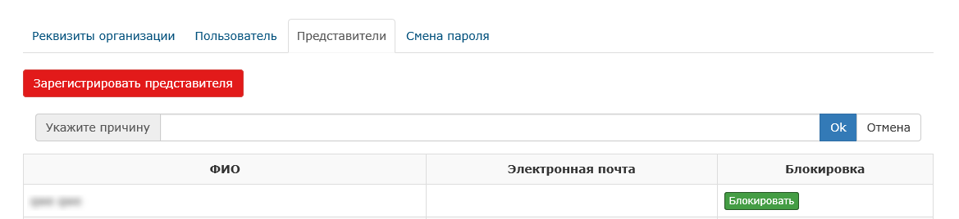
Отобразится поле Укажите причину.
2. Заполните поле и нажмите на кнопку Ок. Поле Укажите причину исчезнет, на месте кнопки Блокировать отобразится кнопка Разблокировать, представитель будет успешно заблокирован.
Для разблокирования представителя повторите действия п.1-2 процедуры

4.4 Смена пароля
1. В меню Личный кабинет выберите пункт Профиль.
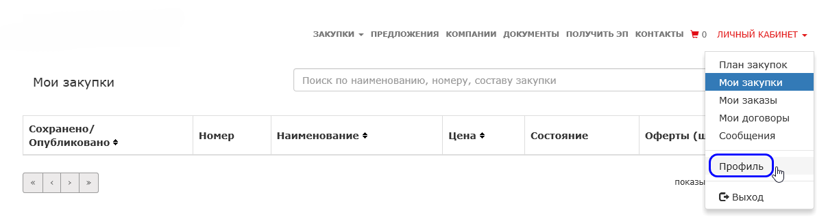
Откроется страница настройки личного кабинета заказчика.
2. Откройте вкладку Смена пароля, введите в соответствующих полях старый пароль, новый пароль, его подтверждение и нажмите на кнопку Обновить пароль.
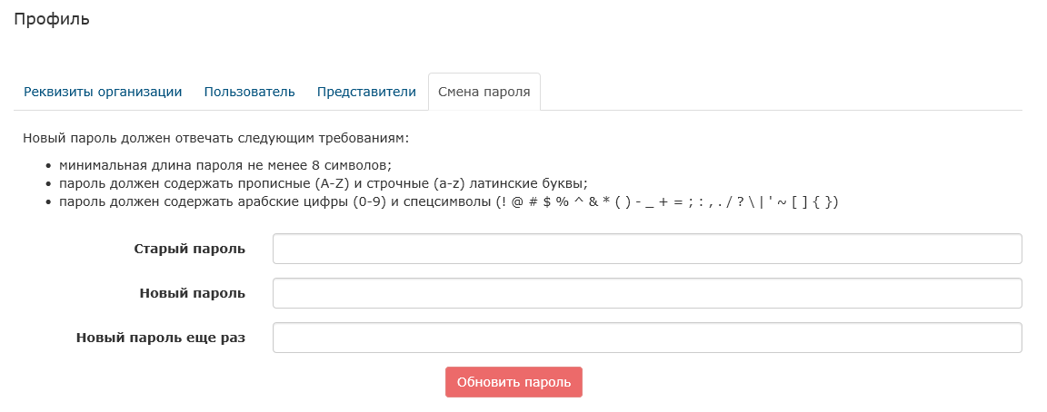
Новый пароль должен отличаться от старого и отвечать предъявляемым требованиям, иначе новый пароль сохранен не будет

После сохранения нового пароля отобразится сообщение об успешной смене пароля. На указанный в реквизитах организации электронный адрес будет отправлено письмо с таким же сообщением.

5 Работа с планом закупок
Заказчик формирует ценовой запрос из плана закупок.
Ценовой запрос (закупка) – процедура выбора поставщика (подрядчика, исполнителя) заказчиком на конкурентной основе. Заказчик публикует ценовой запрос, на который поставщик формирует оферту.
Сформированная оферта отправляется заказчику на рассмотрение. Об итогах рассмотрения поставщик получает соответствующие уведомления. С победителем ценового запроса заключается договор.

5.1 Формирование ценового запроса

5.1.1 Создание нового ценового запроса
1. В меню Личный кабинет выберите пункт План закупок. Откроется страница «План закупок».
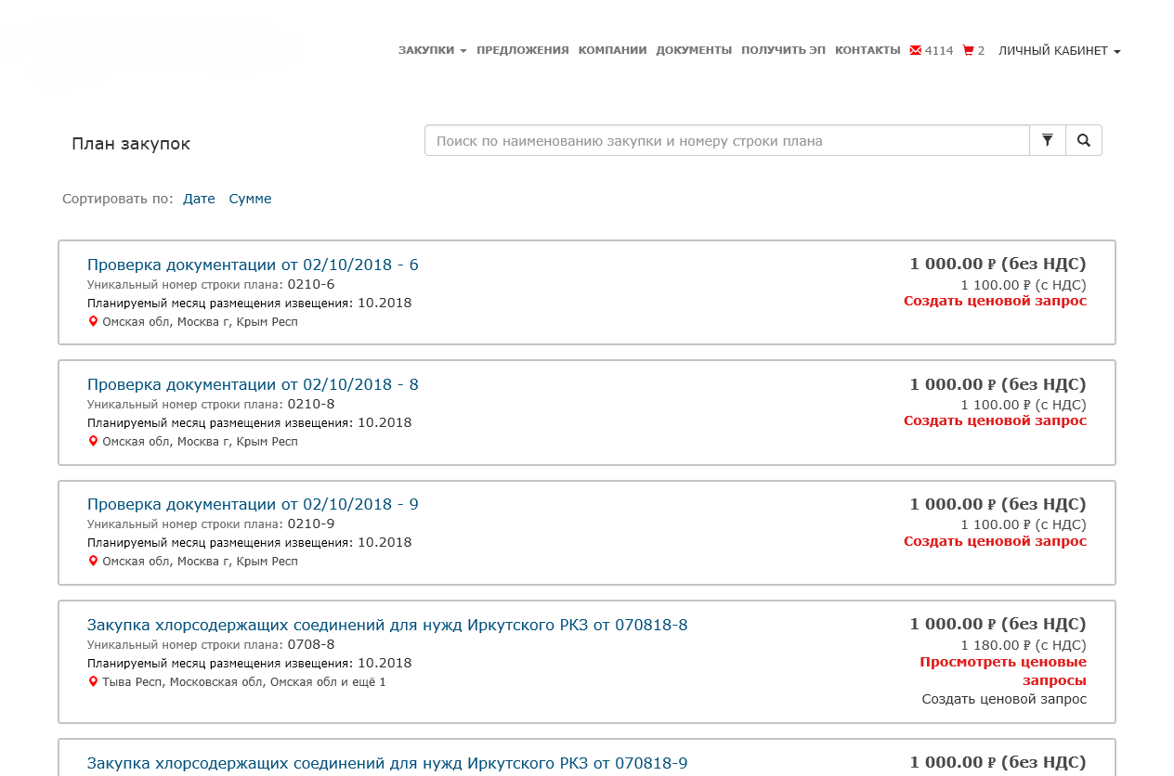
2. Щелкните по ссылке в заголовке строки плана закупок. Откроется блок с детальной информацией по выбранной строке плана закупок.
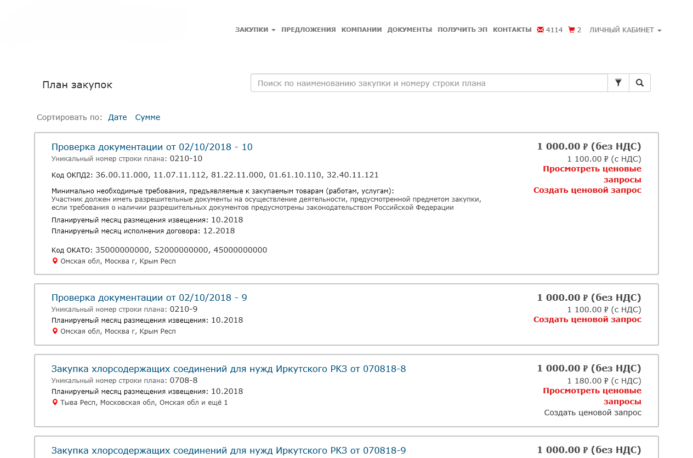
3. Щелкните на ссылку Создать ценовой запрос. Откроется страница нового ценового запроса в режиме редактирования.
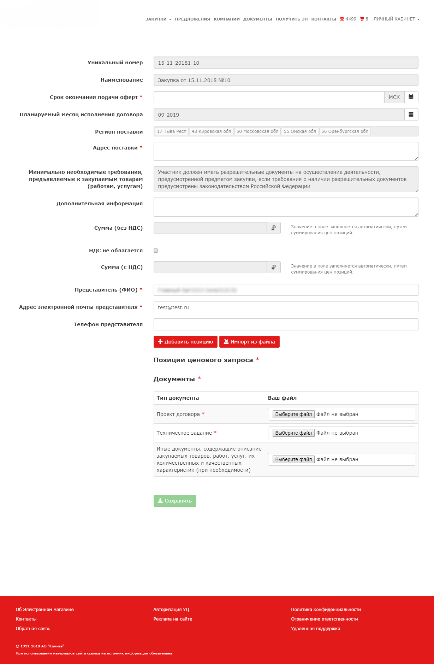
4. Заполните поля согласно таблице ниже.
Поля, обозначенные символом *, обязательны для заполнения.
Исключение составляют поля Адрес электронной почты представителя и Телефон представителя - достаточно заполнить хотя бы одно из этих полей

Срок окончания подачи оферт | срок окончания подачи оферт, заполняется при помощи календаря или вручную.  Время окончания подачи оферт не может быть ранее одного рабочего дня с момента публикации ценового запроса и иметь значение «00:00»
Адрес поставки | адрес поставки ценового запроса
Дополнительная информация | необязательное поле для дополнительных сведений по ценовому запросу
НДС не облагается | флажок устанавливается, если ценовой запрос не облагается НДС
Представитель (ФИО) | фамилия, имя и отчество представителя заказчика
Адрес электронной почты представителя | адрес электронной почты представителя заказчика
Телефон представителя | телефонный номер представителя заказчика

5. Добавьте позиции товаров, услуг (работ), при необходимости добавьте документацию и нажмите на кнопку Сохранить. Проект нового ценового запроса будет успешно сохранен и отобразится в состоянии «Черновик» на странице «Мои закупки».
6. Нажмите на кнопку Опубликовать. Ценовой запрос будет успешно опубликован.
Публикация ценового запроса невозможна раньше даты публикации, указанной в плане закупок

На странице «План закупок» для созданного ценового запроса появится ссылка Просмотреть ценовые запросы. Ссылка Создать ценовой запрос станет недоступной, при наведении курсора мыши отобразится всплывающая подсказка.
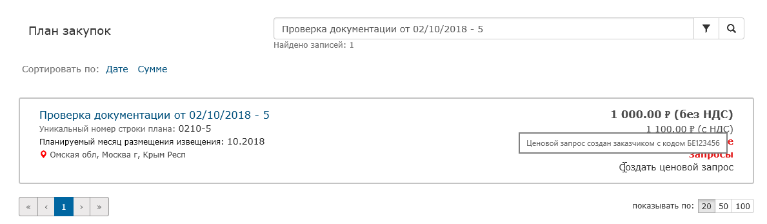

5.1.2 Создание повторного ценового запроса
В случае, если предыдущий ценовой запрос был отменен или признан несостоявшимся, допустимо создать новый ценовой запрос из той же строки плана закупок.
Чтобы создать повторный ценовой запрос:
1. На странице «План закупок» щелкните на ссылку Создать ценовой запрос. Откроется страница нового ценового запроса в режиме редактирования.
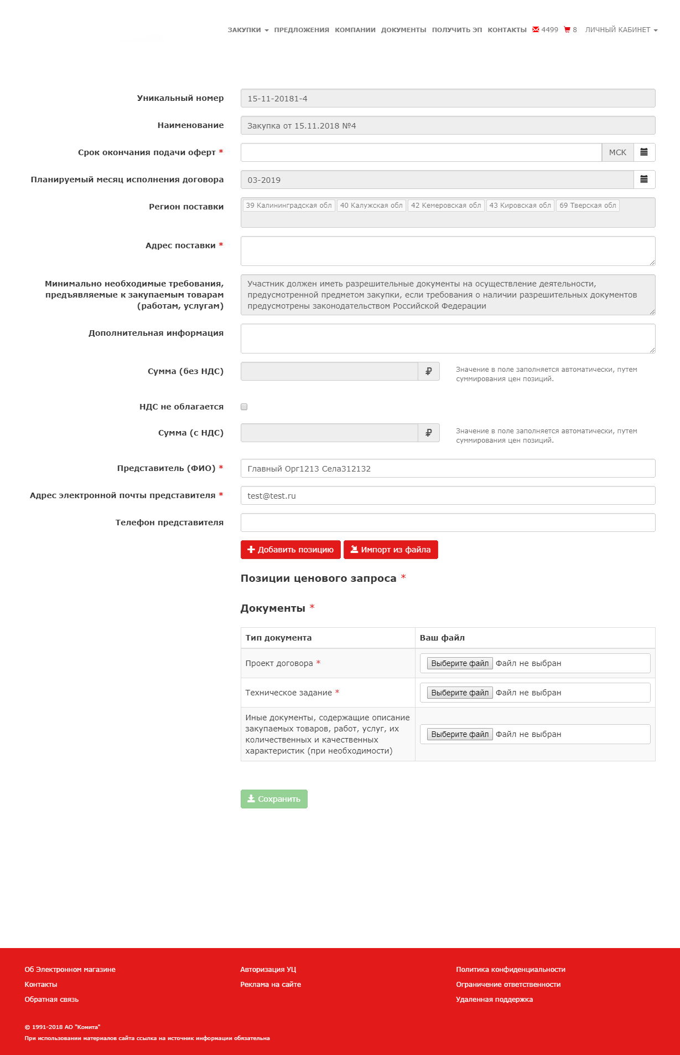
2. Заполните форму и опубликуйте ценовой запрос аналогично п. 3-6 создания нового ценового запроса.

5.1.3 Добавление (удаление) позиций
В созданные проекты ценовых запросов позиции можно добавлять:
- заполнив блоки полей вручную;
- импортировав данные из ранее подготовленных ХLS- и/или ODS-файлов.

5.1.3.1 Добавление позиций вручную
1. На странице ценового запроса нажмите на кнопку Добавить позицию.
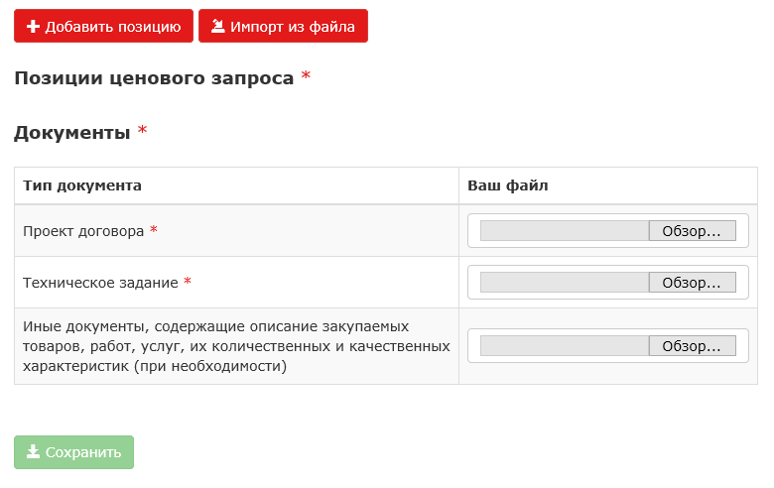
Откроется страница позиции в режиме редактирования.
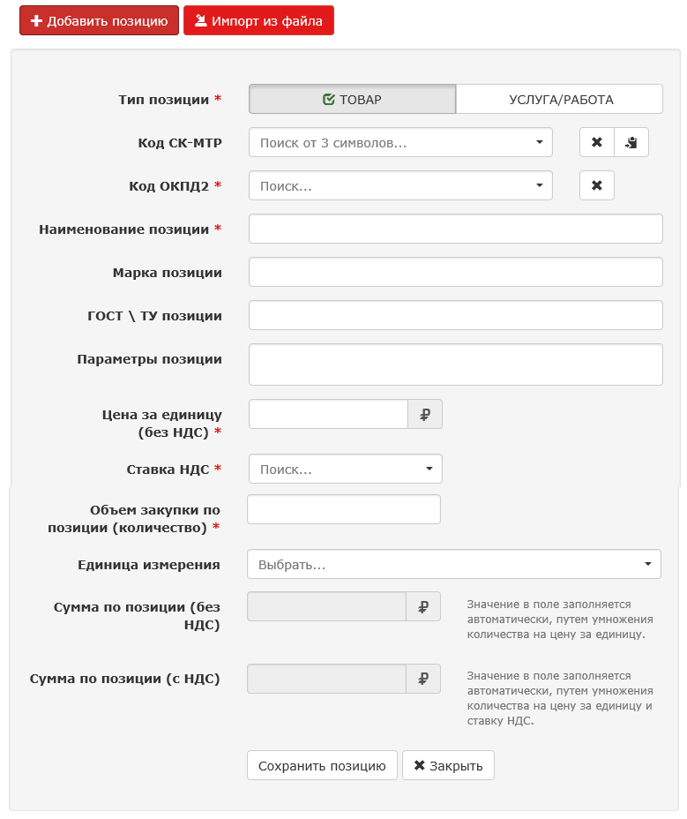
2. Выберите тип позиции ТОВАР или УСЛУГА/РАБОТА. Отобразится блок полей добавляемого товара или услуги (работы).
3. Заполните блок полей согласно таблице ниже.
Поля, обозначенные символом *, обязательны для заполнения

для типа позиции ТОВАР
Код СК-МТР | выбирается из выпадающего списка с возможностью поиска по текстовому фрагменту
Код ОКПД2 | выбирается из выпадающего списка данных общероссийского классификатора продукции по видам экономической деятельности ОК 034-2014 (ОКПД 2)
Наименование позиции | автоматически заполняется в зависимости от выбранного значения поля Код СК-МТР
Марка позиции
ГОСТ \ ТУ позиции
Параметры позиции
Цена за единицу (без НДС) | используются только арабские цифры
Ставка НДС | выбирается из выпадающего списка
Объем закупки по позиции (количество) | количество единиц товара, используются только арабские цифры
Единица измерения | заполняется в зависимости от выбранного значения поля Код СК-МТР либо выбирается из выпадающего списка с возможностью поиска по текстовому фрагменту
Сумма по позиции (без НДС) | автоматически заполняется значением, полученным умножением количества на сумму по позиции закупки
Сумма по позиции (с НДС) | автоматически заполняется значением, полученным умножением полученной суммы по позиции закупки на значение выбранной ставки НДС

для типа позиции УСЛУГА/РАБОТА
Поля для типа позиции УСЛУГА/РАБОТА заполняются аналогично полям позиции ТОВАР
4. Нажмите на кнопку Сохранить позицию. Сохраненная позиция будет добавлена в проект ценового запроса.
Все внесенные изменения (в том числе и новая позиция) будут сохранены в проекте только после сохранения ценового запроса

5.1.3.2 Импорт из файла
Импортировать данные можно из ранее подготовленных ХLS- и/или ODS- файлов

1. Нажмите на кнопку Импорт из файла. Отобразится поле Добавить Excel/ODS файл.
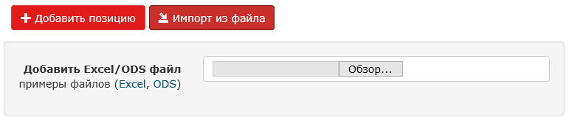
2. Нажмите на кнопку Обзор... . Откроется системное окно выбора файла.
3. Выберите файл и нажмите на кнопку Открыть.
При импорте данных осуществляются проверки и выполняются условия:
- если ценовой запрос не облагается НДС, то суммы с учетом НДС из файла номенклатуры загружены не будут;
- осуществляется проверка корректности ОКПД2;
- осуществляется проверка корректности СК-МТР

В результате:
- импортируемый файл будет проверен на соответствие файловому формату и номенклатурной структуре.
- содержимое файла будет успешно импортировано и добавлено в позиции ценового запроса.
Если проверка закончится с отрицательным результатом, импортирование будет прекращено, отобразится сообщение об ошибке. Для исправления ошибки выберите корректный файл и повторите действия п.2-3 процедуры

5.1.3.3 Удаление позиции
1. Нажмите на кнопку в строке удаляемой позиции. Вместо кнопки удаления позиции отобразятся кнопки подтверждения и отмены действия.
2. Нажмите на кнопку . Позиция ценового запроса будет успешно удалена.
При нажатии на кнопку позиция ценового запроса удалена не будет

5.1.4 Добавление документации
1. В блок полей Документы добавьте необходимые документы.
Поля, обозначенные символом *, обязательны для заполнения
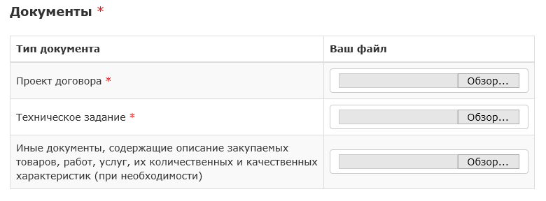
В столбце Ваш файл нажмите на кнопку Обзор... . Откроется системное окно выбора файла.
Допустимо добавлять определенное число файлов размером не более 30 Мб каждый.
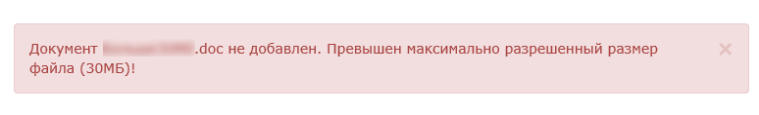

2. Выберите файл и нажмите на кнопку Открыть. Системное окно закроется, выбранный файл будет успешно добавлен и отобразится в разделе Документы.
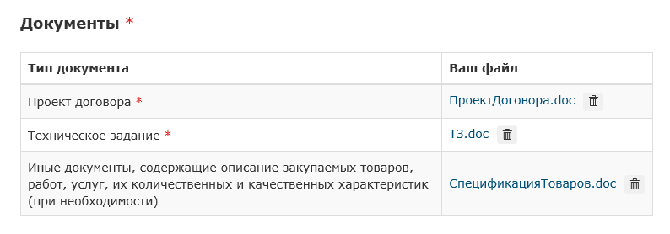
Чтобы удалить добавленный файл документации, в строке с описанием файла нажмите на кнопку . Выбранный файл будет успешно удален

5.2 Просмотр ценового запроса
Просмотреть ценовой запрос можно:
- со страницы «План закупок»;
- со страницы «Мои закупки».
Чтобы просмотреть ценовой запрос через реестр плана закупок:
Со страницы «План закупок» можно осуществить просмотр только опубликованных ценовых запросов

1. В меню Личный кабинет выберите пункт План закупок. Откроется страница «План закупок».
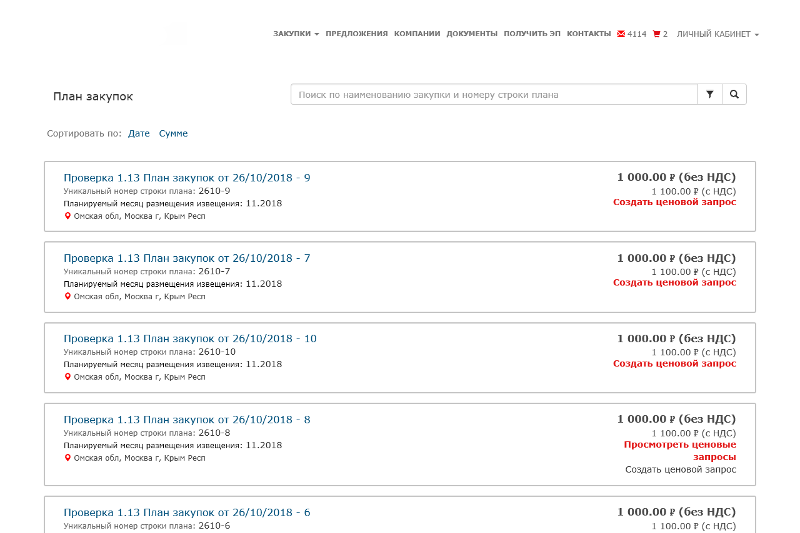
2. Выберите строку плана закупок и щелкните по ссылке Просмотреть ценовые запросы. Откроется страница ценовых запросов, сформированных для данной строки плана закупок.
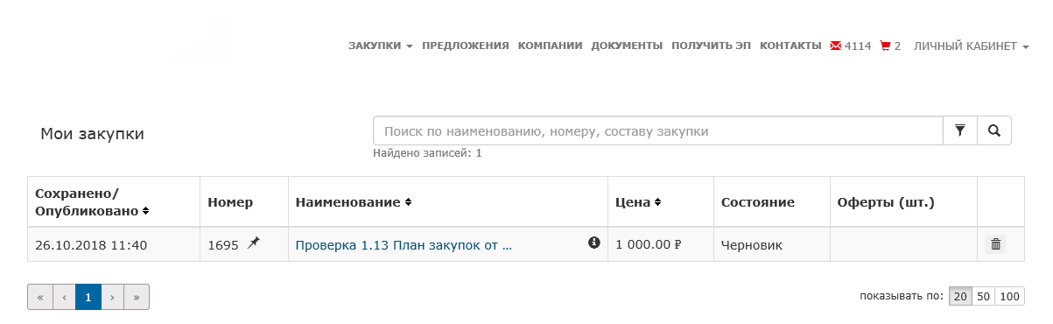
3. Выберите ценовой запрос и щелкните по ссылке его наименования. Откроется страница выбранного ценового запроса.
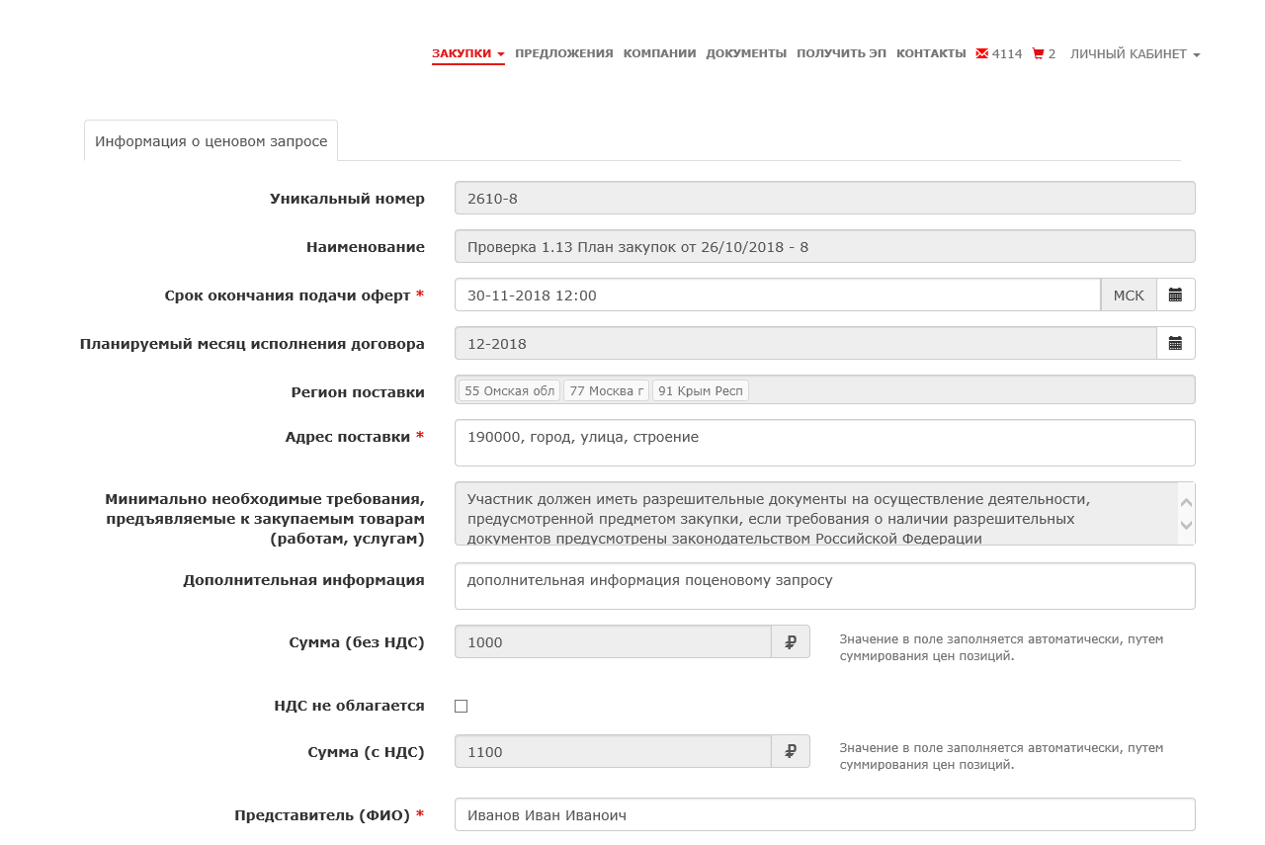
Выбранный ценовой запрос, в зависимости от его состояния, можно:
- отредактировать;
- отозвать.
Ценовой запрос в состоянии «Признан несостоявшимся» или «Отозван» нельзя отредактировать или отозвать, его можно только просмотреть

Чтобы просмотреть ценовой запрос со страницы «Мои закупки»:
1. В меню Личный кабинет выберите пункт Мои закупки. Откроется страница «Мои закупки».
2. Выберите ценовой запрос и щелкните по ссылке в столбце Наименование.
Выбранный ценовой запрос, в зависимости от его состояния, можно:
- опубликовать;
- отредактировать;
- отозвать.
Если ценовой запрос находится в состоянии «Прием предложений завершен» и есть принятая оферта, можно заключить договор оферты

5.3 Поиск строки плана в реестре плана закупок

5.3.1 Простой поиск
Чтобы найти строку плана в плане закупок:
1. В меню Личный кабинет выберите пункт План закупок. Откроется страница «План закупок».
2. В поле Поиск введите данные и нажмите на кнопку простого поиска 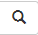.
Простой поиск строки плана осуществляется по следующим параметрам:
- полное или частичное наименование строки плана в плане закупки;
- полный или частичный уникальный номер строки плана в плане закупки

В результате на странице отобразится:
- ниже поискового поля - число найденных записей;
- в таблице - список найденных строк планов.
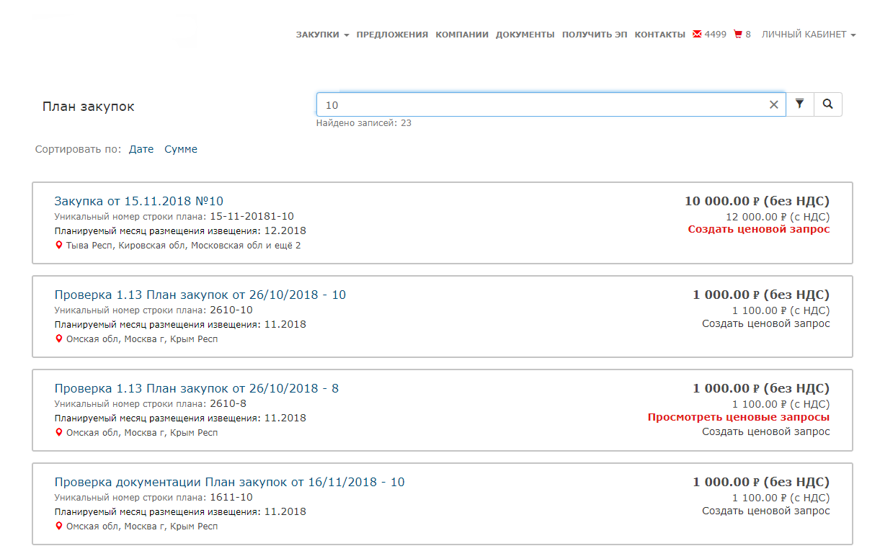
Для отмены результатов нажмите на кнопку удаления в поле поиска

5.3.2 Расширенный поиск
Чтобы найти строку плана в плане закупок:
1. В меню Личный кабинет выберите пункт План закупок. Откроется страница «План закупок».
2. Нажмите на кнопку расширенного поиска . Отобразится блок полей Расширенный поиск.
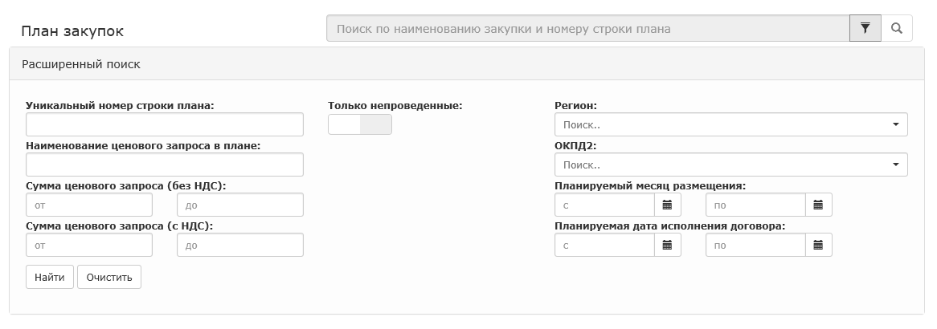
Поиск возможен по следующему набору полей и переключателей:
- Уникальный номер строки плана;
- Наименование ценового запроса в плане;
- Сумма ценового запроса (без НДС) (от __ до __);
- Сумма ценового запроса (с НДС) (от __ до __);
- Только непроведенные;
- Регион;
- ОКПД2;
- Планируемый месяц размещения (с __ по __);
- Планируемая дата исполнения договора (с __ по __)

3. Заполните поля блока соответствующими значениями и нажмите на кнопку Найти.
В результате на странице отобразится:
- ниже поискового блока - число найденных записей;
- в таблице - список найденных строк планов.
Чтобы очистить все поля поиска, нажмите на кнопку Очистить

6 Работа с закупками

6.1 Удаление ценового запроса
Ценовой запрос можно удалить только в состоянии «Черновик»

1. В меню Личный кабинет выберите пункт Мои закупки. Откроется страница «Мои закупки».
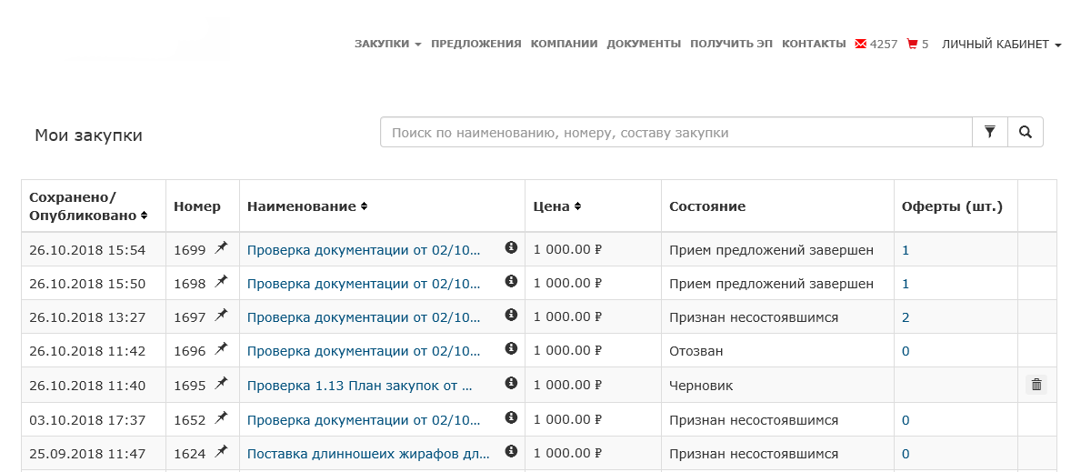
2. Выберите проект ценового запроса и нажмите в ее строке на значок . Вместо кнопки удаления ценового запроса отобразятся кнопки отмены и подтверждения.
3. Нажмите на кнопку . Проект ценового запроса будет успешно удален.
При нажатии на кнопку проект ценового запроса удален не будет

6.2 Публикация ценового запроса
Публиковать ценовой запрос можно только до истечения срока окончания подачи оферт

Чтобы опубликовать ценовой запрос:
1. В меню Личный кабинет выберите пункт Мои закупки. Откроется страница «Мои закупки».
2. Выберите проект ценового запроса и щелкните по ссылке в столбце Наименование.
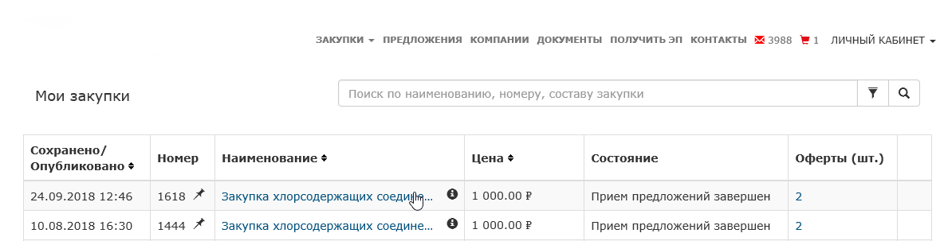
Откроется страница выбранного проекта в режиме редактирования.
3. Нажмите на кнопку Опубликовать.
В результате ценовой запрос сохранится и будет отображен в реестре закупок в состоянии «Прием предложений».

6.3 Редактирование опубликованного ценового запроса
Редактировать ценовой запрос можно:
- со страницы реестра закупок;
- со страницы «План закупок»;
- со страницы «Мои закупки».
Допустимо редактировать только ценовые запросы в состоянии «Прием предложений»

Чтобы внести изменения в ценовой запрос со страницы реестра закупок:
1. В меню выберите раздел Закупки-Закупки до 500 тыс. руб..
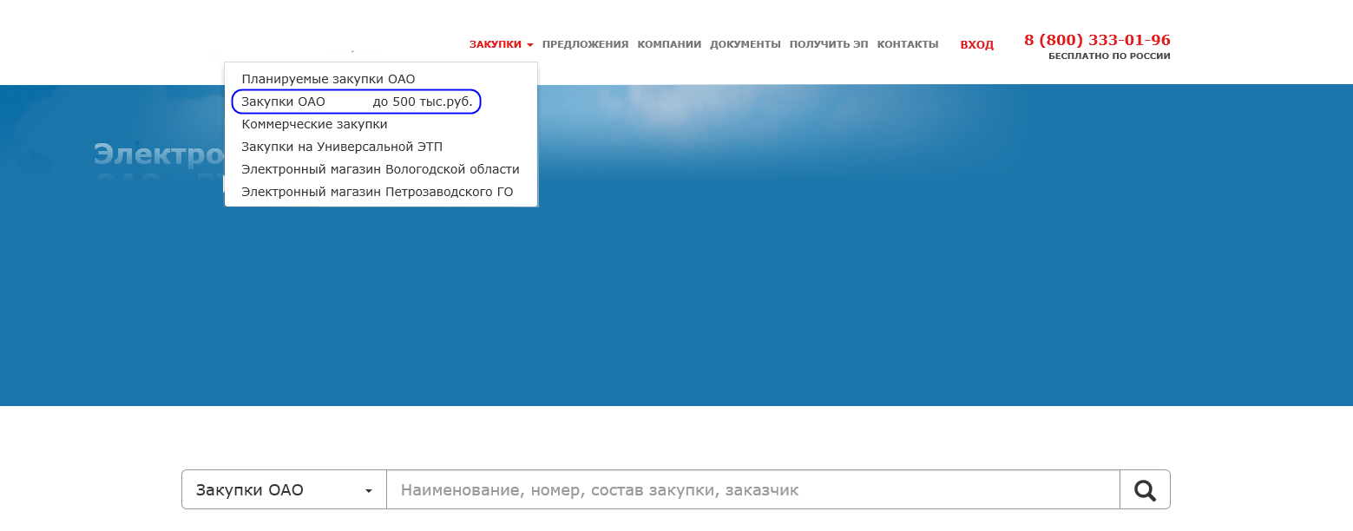

Откроется страница реестра закупок.
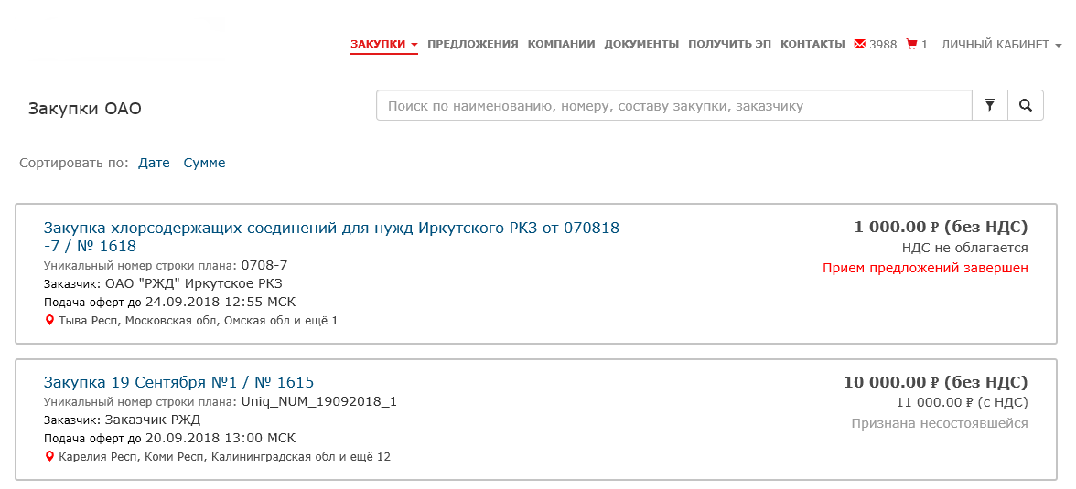
2. Щелкните по ссылке в заголовке выбранного ценового запроса. Откроется страница с формой просмотра ценового запроса.
3. Нажмите на кнопку Изменить. Откроется страница выбранного ценового запроса в режиме редактирования.
4. Внесите изменения и нажмите на кнопку Опубликовать изменения. В результате ценовой запрос сохранится и будет отображен в реестре закупок в состоянии «Прием предложений».

Чтобы внести изменения в ценовой запрос со страницы «План закупок»:
1. В меню Личный кабинет выберите пункт План закупок. Откроется страница «План закупок».
2. Выберите строку плана закупки и щелкните по ссылке Просмотреть ценовые запросы.
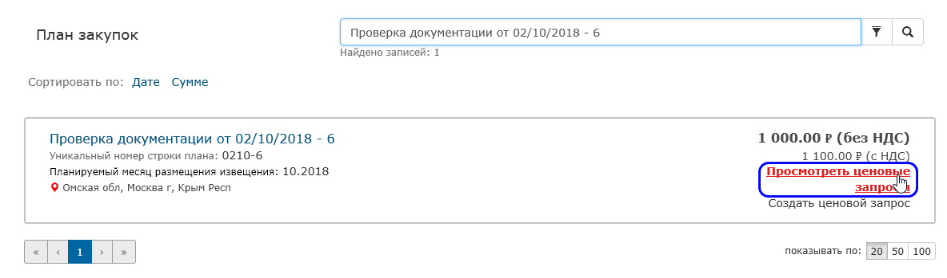
Откроется страница ценовых запросов, сформированных для данной строки плана закупок.
3. Щелкните по ссылке в заголовке выбранного ценового запроса. Откроется страница выбранного ценового запроса в режиме редактирования.
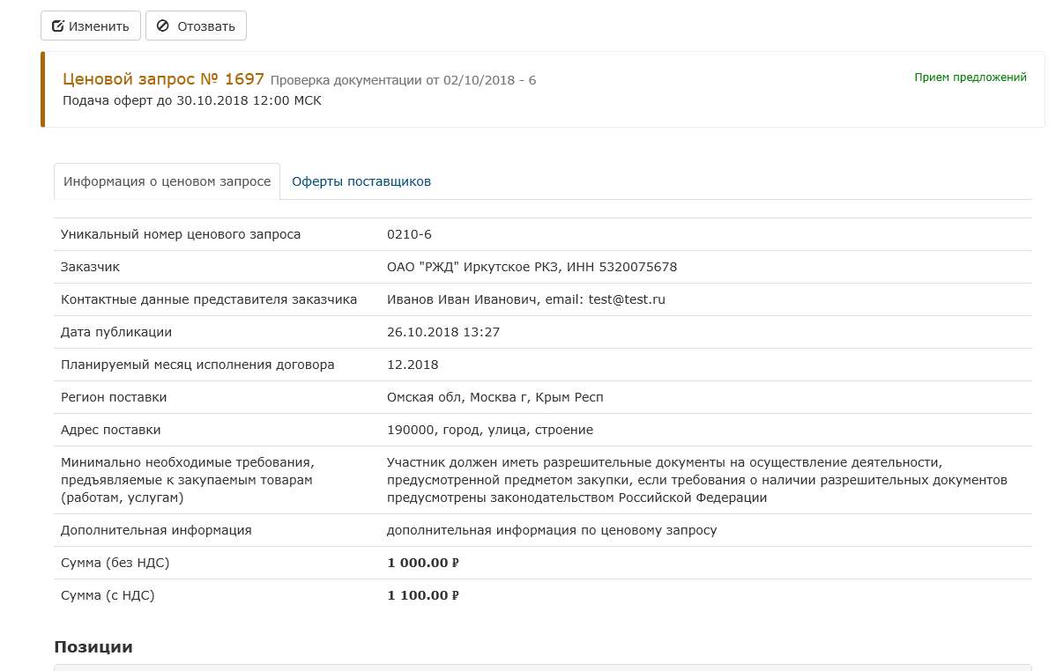
Внесите изменения аналогично п.3-4 редактирования ценового запроса со страницы реестра закупок.

Чтобы внести изменения в ценовой запрос со страницы «Мои закупки»:
1. В меню Личный кабинет выберите пункт Мои закупки. Откроется страница «Мои закупки».
2. Выберите ценовой запрос и щелкните по ссылке в столбце Наименование. Откроется страница выбранного ценового запроса в режиме «только для чтения».
Внесите изменения аналогично п.3-4 редактирования ценового запроса со страницы реестра закупок.

6.4 Отзыв опубликованного ценового запроса
Допустимо отзывать ценовые запросы в состоянии «Прием предложений» и «Прием предложений завершен» (до заключения договора оферты)

Отозвать ценовой запрос можно:
- со страницы реестра закупок;
- со страницы «План закупок»;
- со страницы «Мои закупки».
Отзыв ценового запроса рассматривается на примере отзыва ценового запроса в состоянии «Прием предложений» со страницы «Мои закупки»

Чтобы отозвать ценовой запрос:
1. В меню Личный кабинет выберите пункт Мои закупки. Откроется страница «Мои закупки».
2. Выберите ценовой запрос и щелкните по ссылке в столбце Наименование. Откроется страница выбранного ценового запроса в режиме «только для чтения».
3. Нажмите на кнопку Отозвать. Отобразятся кнопка Подтвердить отзыв и предупредительное сообщение.
4. Нажмите на кнопку Подтвердить отзыв.
В результате состояние отозванного ценового запроса изменится с «Прием предложений» на «Отозван».

6.5 Обработка оферты
При наступлении срока окончания подачи оферт заказчику будет направленно соответствующее системное сообщение
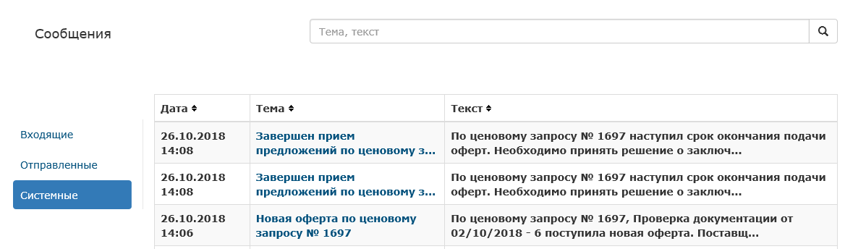

При наступлении срока окончания подачи оферт и смене состояния ценового запроса на «Прием предложений завершен» заказчик может принять оферту либо отклонить ее.
1. В меню Личный кабинет выберите пункт Мои закупки. Откроется страница «Мои закупки».
2. Откройте форму просмотра ценового запроса и перейдите на вкладку Оферты поставщиков.
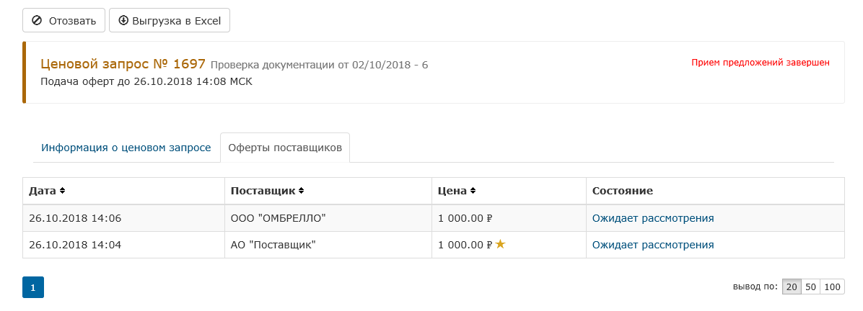
Отобразится перечень всех поданных оферт.

В перечне оферт предусмотрена сортировка по наименованию поставщика, дате поступления и цене оферты.
Лучшее по цене предложение помечается знаком . В определении лучшего предложения не участвуют оферты в состоянии «Отозвана».
Обработка оферты, содержащей лучшее ценовое предложение, является приоритетной. Если данная оферта отклонена, для дальнейшей обработки из оставшихся оферт выбирается оферта лучшая по цене, а в случае равенства цен – по дате подачи

3. Выберите оферту и щелкните по ссылке в столбце Состояние. Откроется страница оферты в режиме «только для чтения» с возможностью ее обработки.
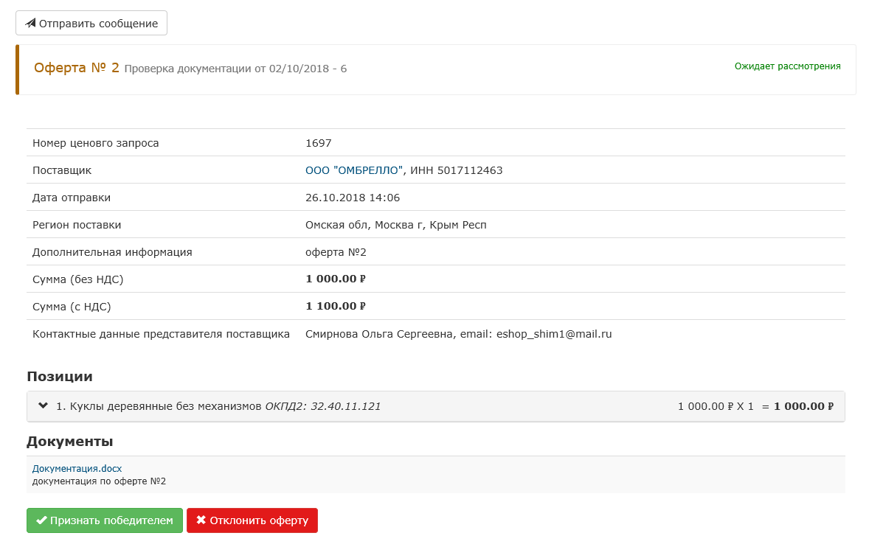
По результатам просмотра выберите один из двух вариантов обработки:
  - Чтобы принять оферту, нажмите на кнопку Признать победителем. Отобразится кнопка Подтвердить и предупредительное сообщение.
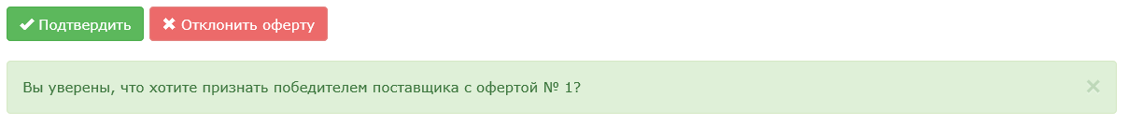
В результате:
- состояние выбранной оферты изменится с «Ожидает рассмотрения» на «Принята» с соответствующим уведомлением поставщику;
- состояние остальных оферт не изменится.
Состояние остальных оферт изменится на «Отклонена», если будет заключен договор по текущей принятой оферте.

При отказе от заключения договора по принятой оферте можно принять другую оферту, повторив действия п. 1-3

  - Чтобы отклонить оферту, нажмите на кнопку Отклонить оферту.
В результате:
- состояние выбранной оферты изменится с «Ожидает рассмотрения» на «Отклонена» с соответствующим уведомлением поставщику.
- состояние остальных оферт не изменится.

6.6 Заключение договора оферты
По итогу проведения ценового запроса заказчик должен зафиксировать факт заключения договора оферты с поставщиком либо факт отказа от заключения договора одной из сторон.
1. В меню Личный кабинет выберите пункт Мои закупки. Откроется страница «Мои закупки».
2. Выберите ценовой запрос и щелкните по ссылке в столбце Наименование. Откроется страница ценового запроса в режиме «только для чтения».
3. Откройте вкладку Заключение договора.
Вкладка Заключение договора активна только при наличии оферты в состоянии «Принята»
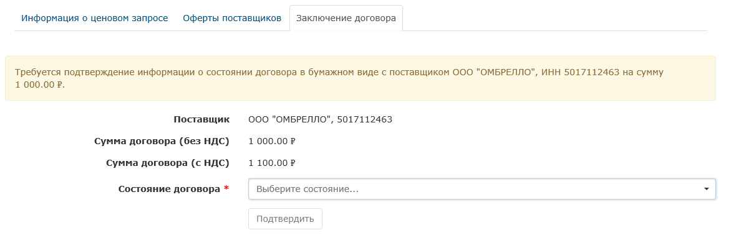

6.6.1 Подтверждение факта заключения договора
Выберите пункт Договор заключен. Заполните поля на вкладке Заключение договора.
Поля, обозначенные символом *, обязательны для заполнения.

Добавьте при необходимости документацию и нажмите на кнопку Подтвердить.
В результате:
- будет зафиксирован факт заключения договора оферты с поставщиком;
- поставщику будет отправлено соответствующее уведомление.
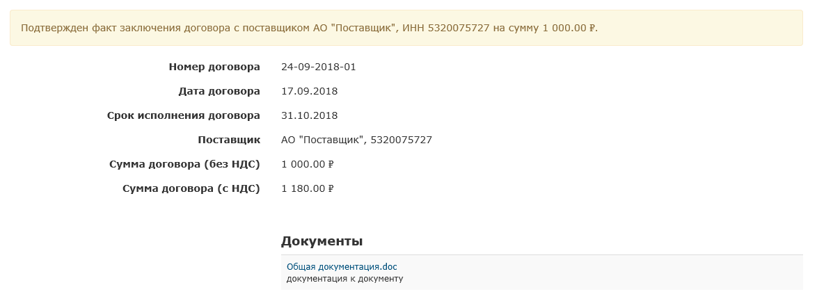

6.6.2 Подтверждение факта отказа от заключения договора поставщиком
Заполните поля на вкладке Заключение договора.
Поля, обозначенные символом *, обязательны для заполнения.

Выберите пункт Отказ от заключения договора поставщиком.
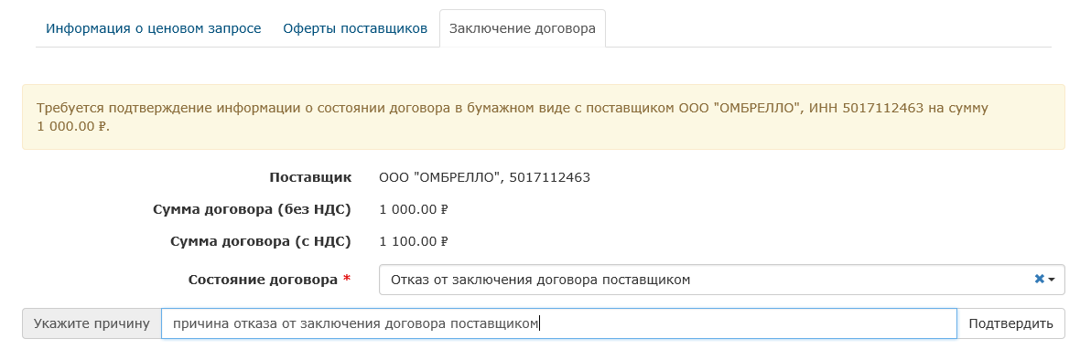
В отобразившимся поле укажите причину отказа и нажмите на кнопку Подтвердить.
В результате:
- будет подтвержден отказ от заключения договора;
- поставщику будет отправлено соответствующее уведомление.
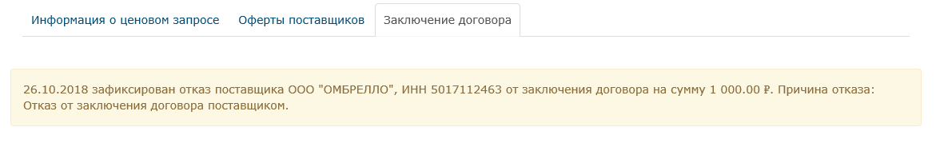

6.6.3 Подтверждение факта отказа от заключения договора заказчиком
Заполните поля на вкладке Заключение договора.
Поля, обозначенные символом *, обязательны для заполнения.
Выберите пункт Отказ от заключения договора заказчиком.
В отобразившимся поле укажите причину отказа, добавьте, при необходимости, документацию и нажмите на кнопку Подтвердить.
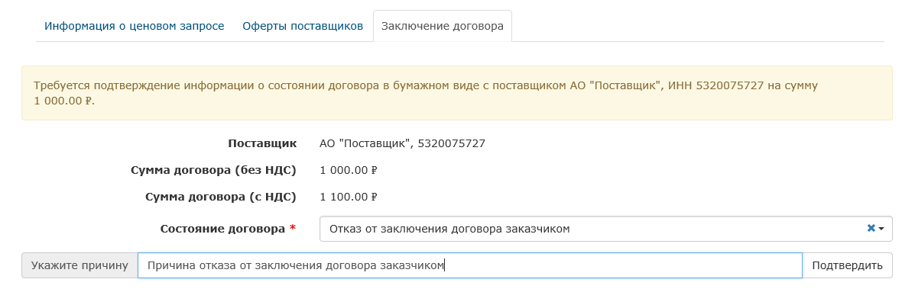
В результате:
- будет подтвержден отказ от заключения договора;
- поставщику будет отправлено соответствующее уведомление.
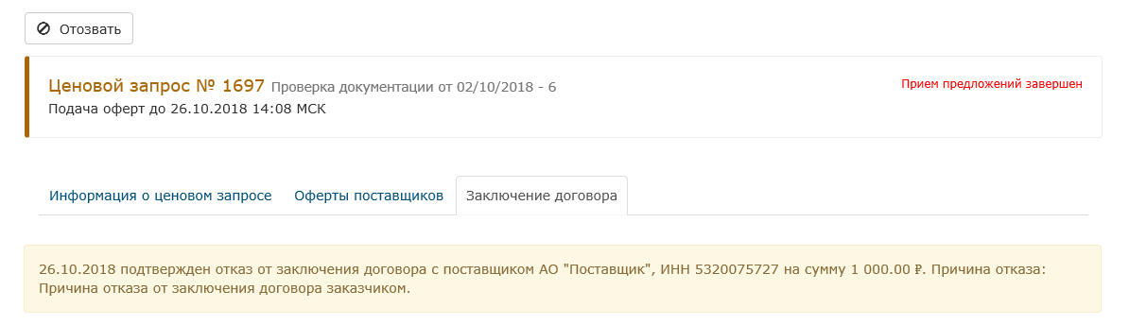
Ценовой запрос будет признан несостоявшимся, если:
- по завершению срока подачи оферт нет ни одной оферты в статусе «Ожидает рассмотрения»;
- по завершению срока подачи оферт есть оферты, но все они были отозваны или удалены;
- заказчик отклонил все поданные оферты;
- заказчик при заключении договора отказался от заключения договора или был выбран отказ от заключения договора поставщиком, а остальные оферты (если они были) были отклонены;
- заказчик не заключил договор в течение 3 месяцев с даты принятия оферты;
- заказчик не заключил договор в течение 3 месяцев с даты завершения времени подачи оферт

6.7 Просмотр истории ценового запроса
Чтобы просмотреть историю ценового запроса:
1. В меню Личный кабинет выберите пункт Мои закупки. Откроется страница «Мои закупки».
2. Выберите ценовой запрос и в его строке нажмите на кнопку . Откроется страница истории изменений выбранного ценового запроса в режиме «только для чтения».
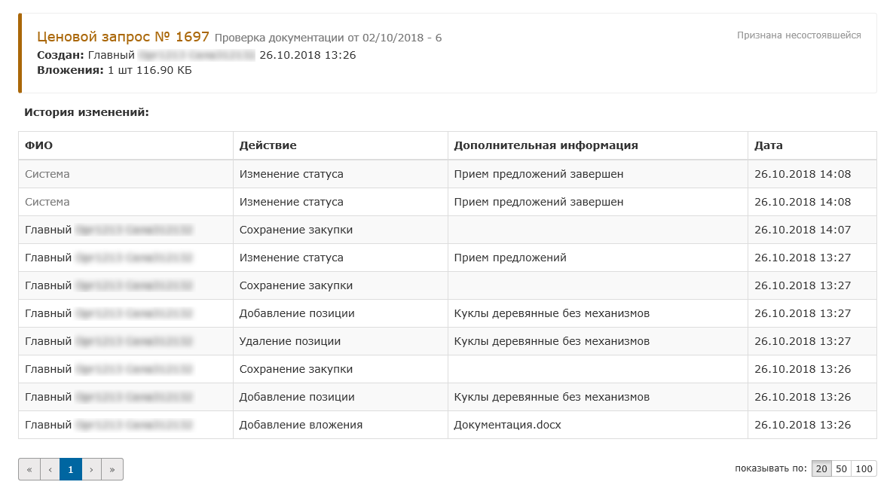

6.8 Поиск ценового запроса в реестре закупок

6.8.1 Простой поиск
Чтобы найти ценовой запрос:
1. В меню Личный кабинет выберите пункт Мои закупки. Откроется страница «Мои закупки».
2. В поле Поиск введите данные и нажмите на кнопку простого поиска .
Простой поиск ценового запроса осуществляется по следующим параметрам:
- полное или частичное наименование ценового запроса;
- номер ценового запроса;
- состав ценового запроса

В результате на странице отобразится:
- ниже поискового поля - число найденных записей;
- в таблице - список найденных ценовых запросов.
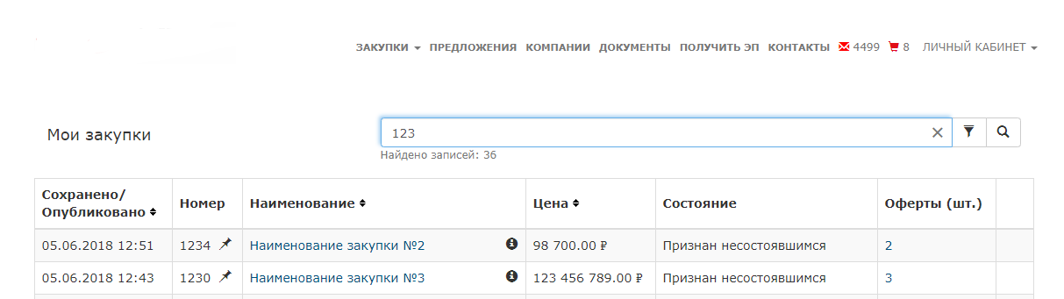
Для отмены результатов нажмите на кнопку удаления в поле поиска

6.8.2 Расширенный поиск
Чтобы найти ценовой запрос:
1. В меню Личный кабинет выберите пункт Мои закупки. Откроется страница «Мои закупки».
2. Нажмите на кнопку расширенного поиска . Отобразится блок полей Расширенный поиск.
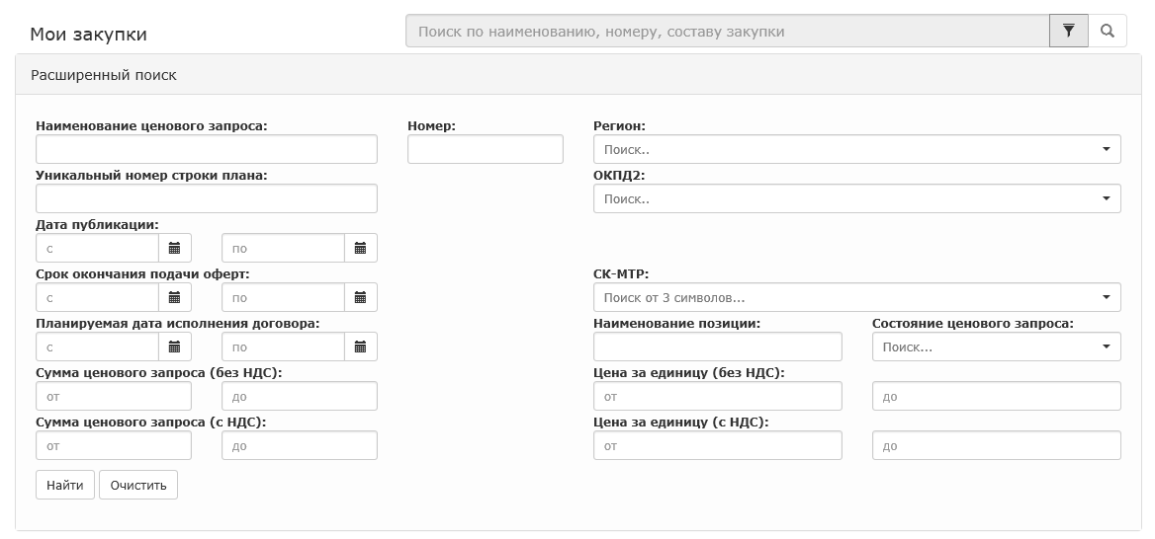
Поиск возможен по следующему набору полей:
- Наименование ценового запроса;
- Уникальный номер строки плана;
- Дата публикации (с __ по __);
- Срок окончания подачи оферт (с __ по __);
- Планируемая дата исполнения договора (с __ по __);
- Сумма ценового запроса (без НДС) (от __ до __);
- Сумма ценового запроса (с НДС) (от __ до __);
- Номер;
- Регион;
- ОКПД2;
- СК-МТР;
- Наименование позиции;
- Состояние ценового запроса;
- Цена за единицу (без НДС) (от __ до __);
- Цена за единицу (с НДС) (от __ до __)

3. Заполните поля блока соответствующими значениями и нажмите на кнопку Найти.
В результате на странице отобразится:
- ниже поискового блока - число найденных записей;
- в таблице - список найденных ценовых запросов.
Чтобы очистить все поля поиска, нажмите на кнопку Очистить

7 Работа с заказами
Заказ – электронный документ, содержащий запрос на продажу товара, выполнение работ или оказание услуг.
Заказ формируется заказчиком на опубликованное поставщиком предложение и отправляется поставщику на рассмотрение.
Об итогах рассмотрения поставщик получает соответствующие уведомления.

7.1 Формирование заказа из формы просмотра предложения
1. На главной странице сайта щелкните раздел Предложения. Откроется страница реестра предложений.
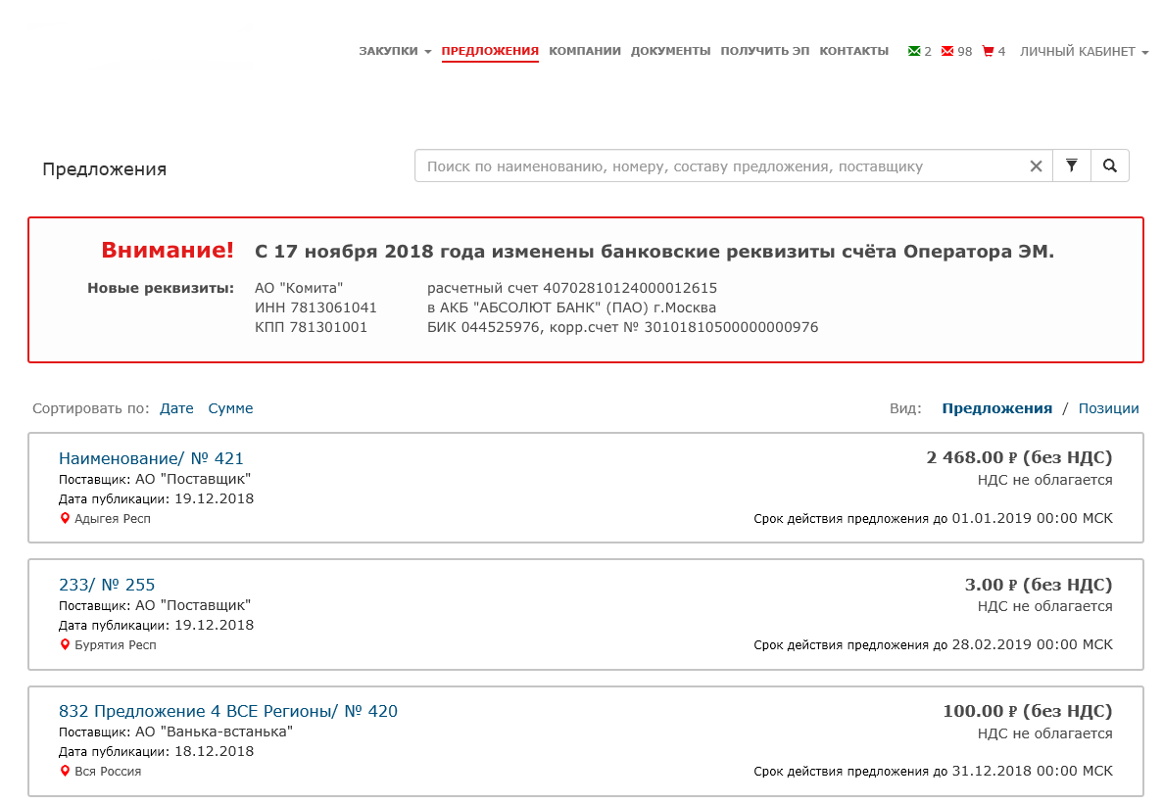
2. Щелкните по ссылке в заголовке выбранного предложения. Откроется страница с формой просмотра предложения.
3. В разделе Позиции выберите позицию и нажмите на кнопку 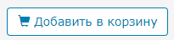.
Если позиция сформирована от предложения авторизованного поставщика, то кнопка не отображается.
Если позиция уже добавлена, то кнопка добавить в корзину поменяется на кнопку 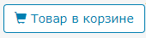

Выбранная позиция будет добавлена в корзину с отображением соответствующей записи в ее строке.

4. Перейдите на страницу «Корзина».
Перейти на страницу «Корзина» можно:
- из раздела Позиции. Для перехода нажмите на кнопку или на кнопку ;
- через панель навигации. Для перехода щелкните по значку .

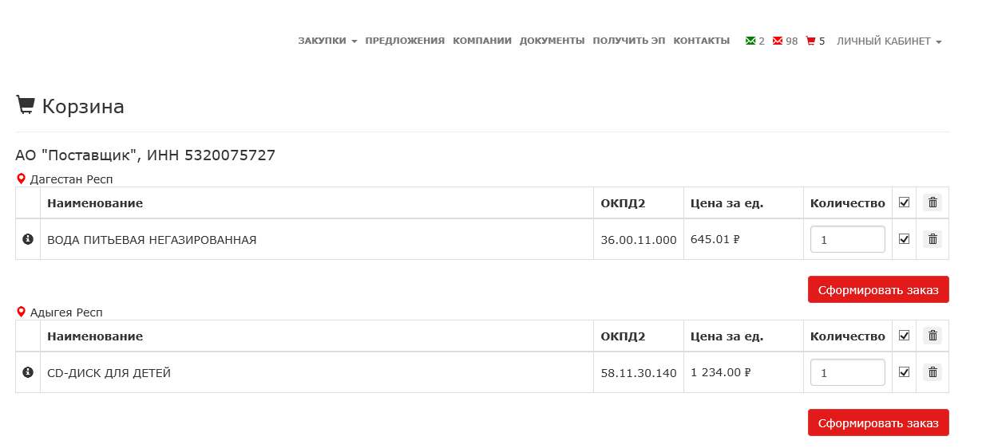
4. В столбце Количество укажите число позиций, установите флажок и нажмите на кнопку Сформировать заказ. Откроется страница заказа в режиме «редактирование».
5. Отредактируйте записи позиций, добавьте при необходимости документацию и нажмите на кнопку Сохранить.
Поля, обозначенные символом *, обязательны для заполнения
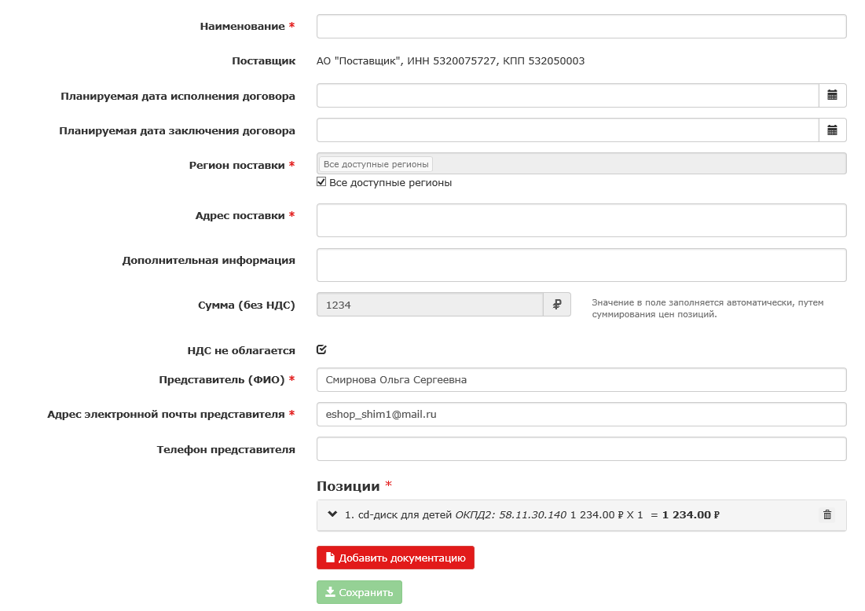
Сформированный заказ будет успешно сохранен с отображением на странице заказов.
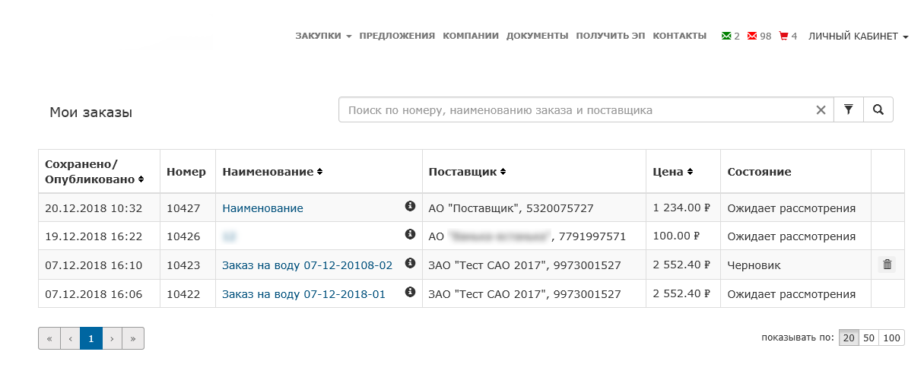

7.2 Формирование заказа из реестра позиций
1. На главной странице сайта щелкните раздел Предложения и установите переключатель Вид в положение Позиции.
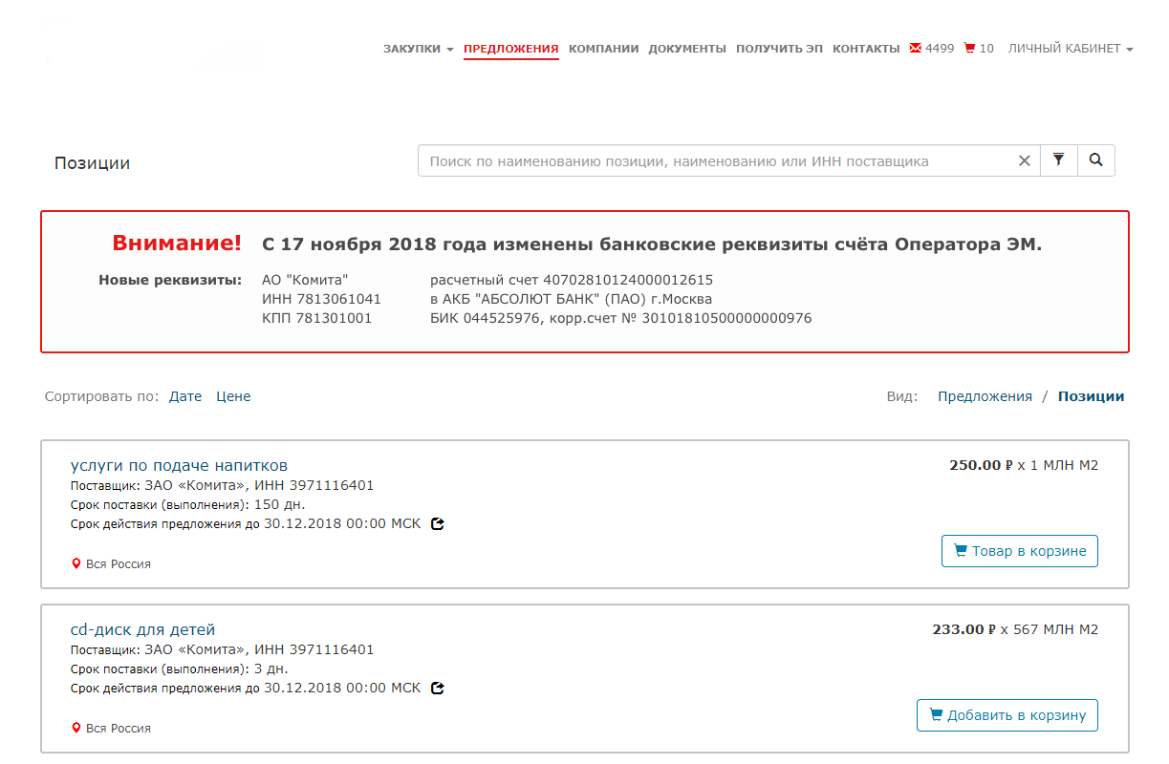
Отобразится список доступных позиций.
2. Выберите позицию и нажмите на кнопку . Выбранная позиция будет добавлена в корзину с отображением соответствующей записи в ее строке.
3. Перейдите на страницу «Корзина».
Перейти в корзину можно двумя способами:
- из списка доступных позиций по кнопкам или;
- из панели навигации по значку
4. В столбце Количество укажите число позиций, установите флажок и нажмите на кнопку Сформировать заказ. Откроется страница заказа в режиме «редактирование».
5. Отредактируйте записи позиций, добавьте при необходимости документацию и нажмите на кнопку Сохранить.
Поля, обозначенные символом *, обязательны для заполнения
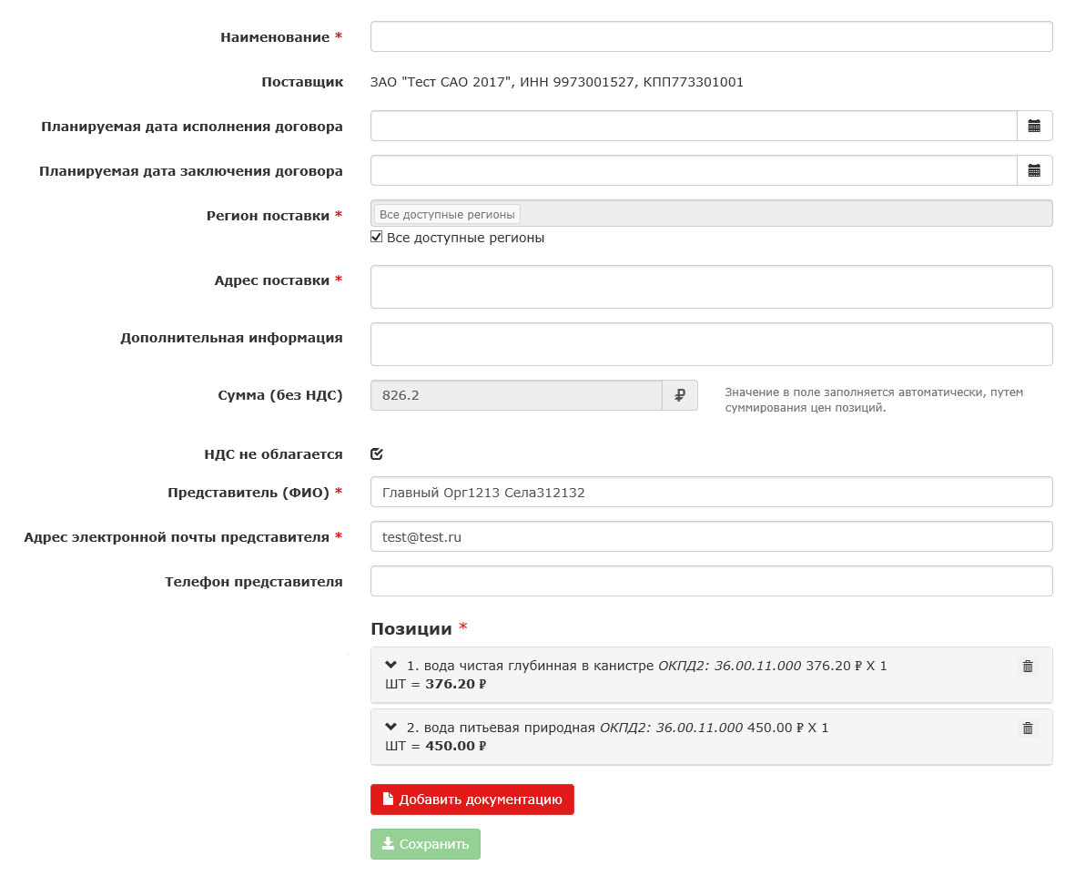
Сформированный заказ будет успешно сохранен с отображением на странице заказов.
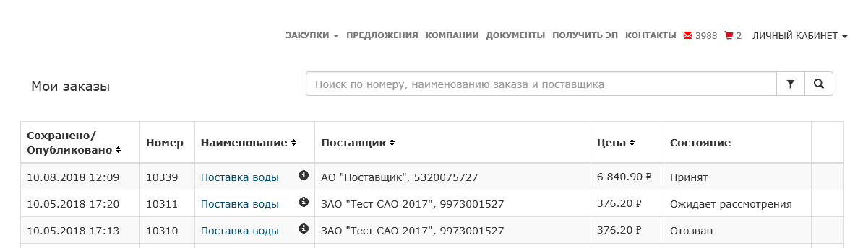

7.3 Отправка заказа поставщику
1. В меню Личный кабинет выберите пункт Мои заказы.
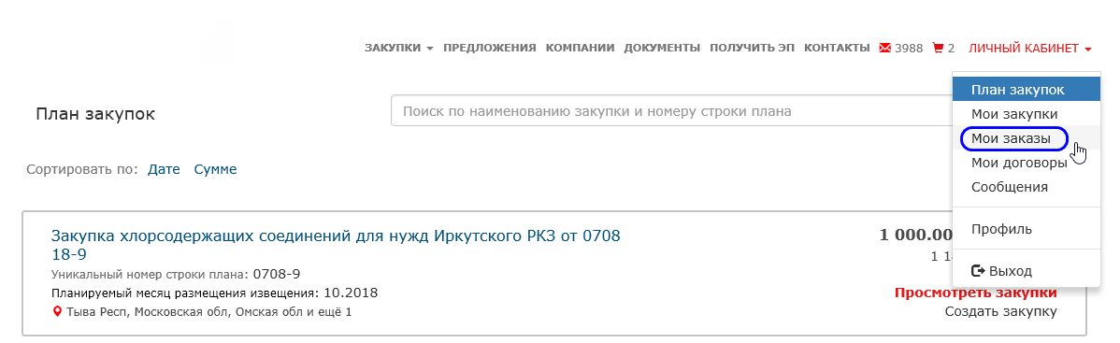
Откроется страница со списком заказов.
Сформированные для отправки поставщику проекты заказов будут иметь состояние «Черновик»

2. Выберите проект заказа и щелкните по ссылке в столбце Наименование. Откроется форма редактирования оферты заказа.
3. При необходимости отредактируйте значения доступных полей и нажмите на кнопку Отправить поставщику.
Отредактировать и отправить сформированный заказ можно только до окончания срока действия предложений.
Отправить заказ можно сразу со страницы «Создание нового заказа». Для этого после сохранения нового заказа нажмите на кнопку Отправить поставщику
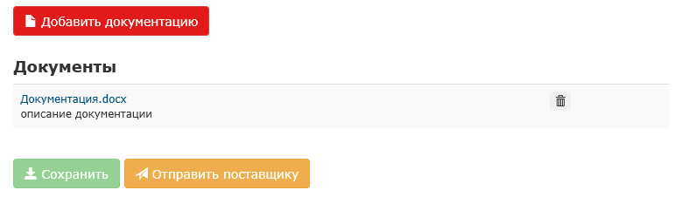
В результате:
- заказ будет отправлен поставщику;
- страница заказа откроется в режиме «только для чтения»;
- отправленный заказ отобразится на странице «Мои заказы» в состоянии «Ожидает рассмотрения».
Отправленные заказы в состоянии «Ожидает рассмотрения» отредактировать нельзя

7.4 Контроль отправленного заказа

7.4.1 Ознакомление с результатом обработки заказа поставщиком
С результатом обработки заказа можно ознакомиться в личном кабинете на странице «Мои заказы» в столбце Состояние. Обработанный заказ сменит состояние с «Ожидает рассмотрения» на «Отозван», «Отклонен» или «Принят» в зависимости от решения заказчика или поставщика.
Ознакомиться с результатом обработки заказа можно двумя способами:
- через реестр заказов;
- на странице «Сообщения» личного кабинета поставщика.
Чтобы подробнее ознакомиться с результатом обработки заказа на странице «Сообщения»:
1. В меню Личный кабинет выберите пункт Сообщения. Откроется страница «Сообщения».
2. Выберите папку Системные. В списке полученных сообщений отобразятся извещения о результатах обработки.
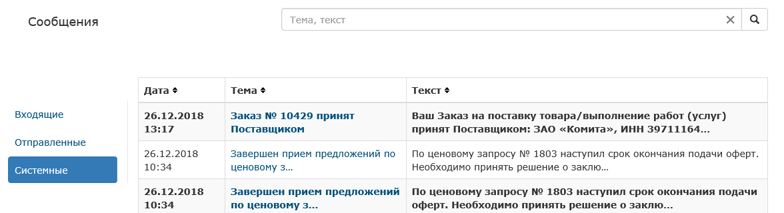
3. Щелкните по ссылке в столбце Тема. Откроется страница с возможностью просмотра его полного текста.
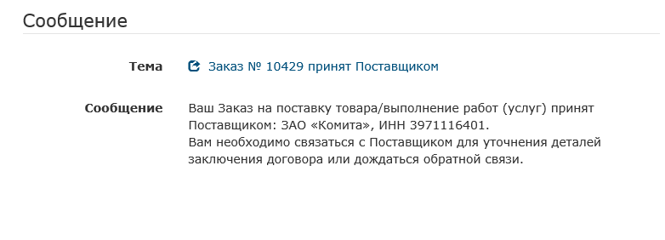

7.4.2 Отзыв отправленного заказа
Отзывать допустимо только заказы в состоянии «Ожидает рассмотрения»

1. В меню Личный кабинет выберите пункт Мои заказы. Откроется страница «Мои заказы».
2. Выберите заказ и щелкните по ссылке в столбце Наименование. Откроется страница выбранного заказа в режиме «только для чтения».
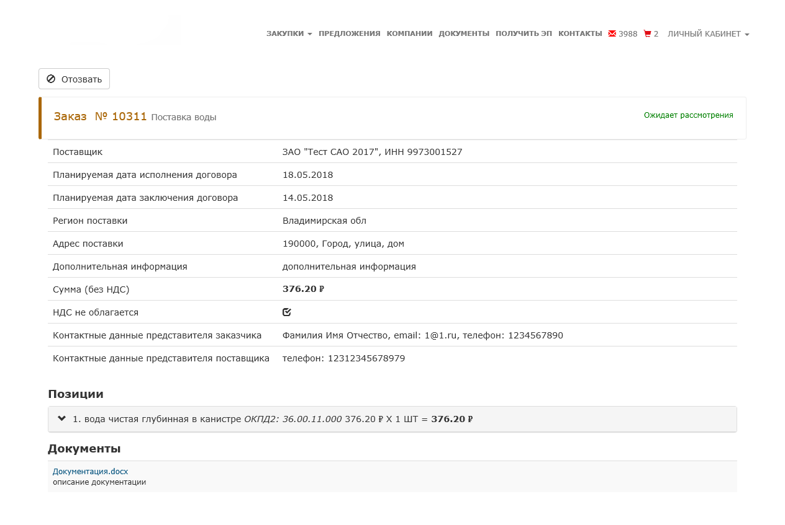
3. Нажмите на кнопку Отозвать. Отобразятся кнопка Подтвердить отзыв и предупредительное сообщение.
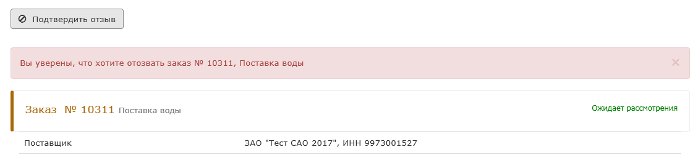
4. Нажмите на кнопку Подтвердить отзыв.
В результате:
- заказ станет недоступным для обработки поставщиком;
- состояние отозванного заказа с «Ожидает рассмотрения» изменится на «Отозван».

7.4.3 Просмотр истории заказа
Чтобы просмотреть историю, на странице «Мои заказы» выберите нужный заказ и нажмите на кнопку . Откроется страница истории изменений выбранного заказа в режиме «только для чтения».
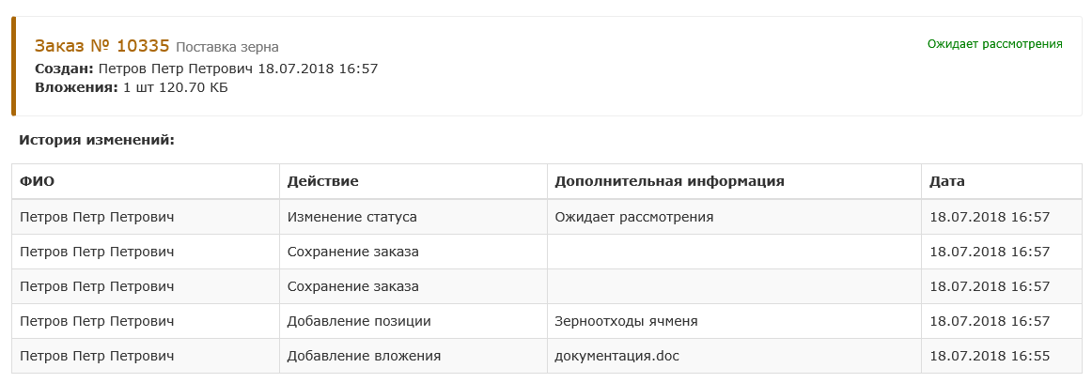

7.5 Поиск заказа в реестре заказов

7.5.1 Простой поиск
Чтобы найти заказ:
1. В меню Личный кабинет выберите пункт Мои заказы. Откроется страница «Мои заказы».
2. В поле Поиск по номеру, наименованию заказа и поставщика введите данные и нажмите на кнопку простого поиска .
Простой поиск заказа осуществляется по следующим параметрам:
- полное или частичное наименование заказа;
- полное или частичное наименование поставщика;
- номер заказа

В результате на странице отобразится:
- ниже поискового поля - число найденных записей;
- в таблице - список найденных заказов.
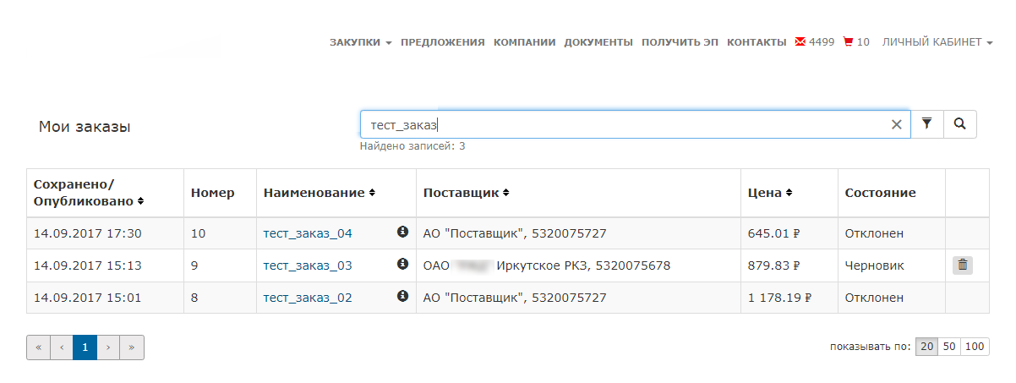
Для отмены результатов нажмите на кнопку удаления в поле поиска

7.5.2 Расширенный поиск
1. В меню Личный кабинет выберите пункт Мои заказы. Откроется страница «Мои заказы».
2. Нажмите на кнопку расширенного поиска . Отобразится блок полей Расширенный поиск.
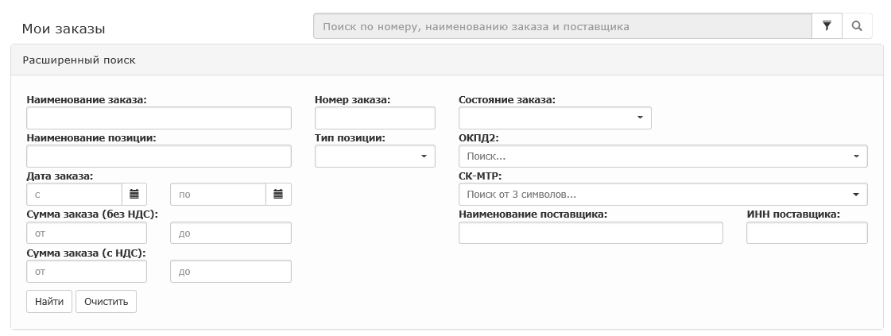
Поиск возможен по следующему набору полей:
- Наименование заказа;
- Наименование позиции;
- Дата заказа (с __по __);
- Сумма заказа (без НДС) (от__ до__);
- Сумма заказа (с НДС) (от__ до__);
- Номер заказа;
- Тип позиции;
- Состояние заказа;
- ОКПД2;
- СК-МТР;
- Наименование поставщика;
- ИНН поставщика

3. Заполните поля блока соответствующими значениями и нажмите на кнопку Найти.
В результате на странице отобразится:
- ниже поискового поля - число найденных записей;
- в таблице - список найденных заказов.
Чтобы очистить все поля поиска, нажмите на кнопку Очистить

8 Работа с договорами

8.1 Просмотр договора
Просмотреть информацию о договоре можно через:
- реестр договоров;
- оферту по закупке.
Чтобы просмотреть договор через реестр договоров:
1. В меню Личный кабинет выберите пункт Мои договоры. Откроется страница «Мои договоры».
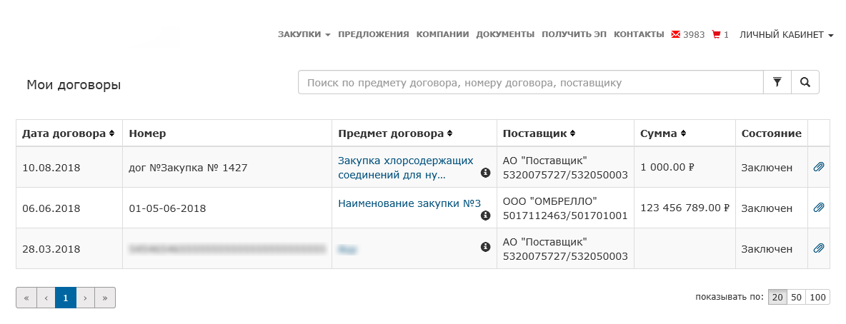
На странице «Мои договоры» отображены только договоры в состоянии «Заключен»

2. Выберите договор и щелкните по ссылке в столбце Предмет договора. Откроется вкладка Заключение договора формы просмотра ценового запроса.
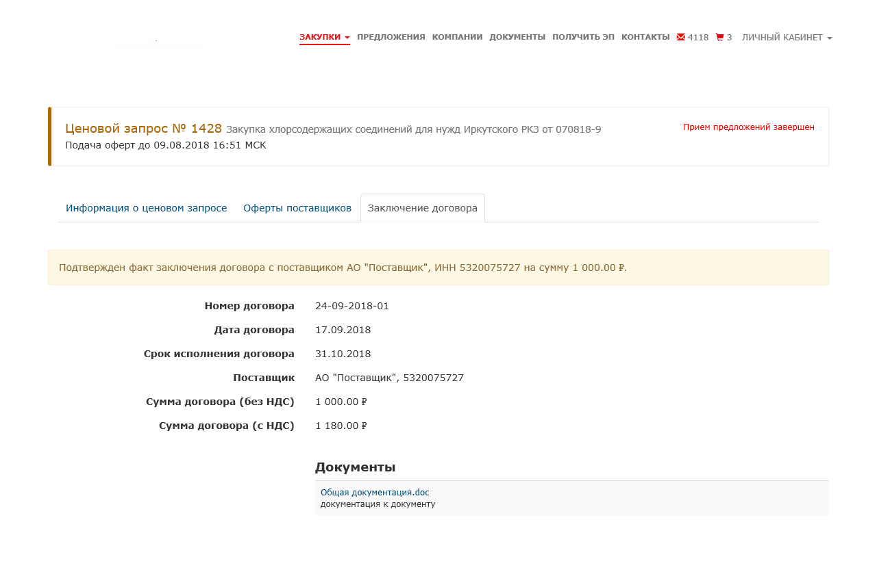
На вкладке Заключение договора указаны сведения о заключенном договоре.
В реестре договоров предусмотрено информирование заказчика о превышении сроков заключения договора.
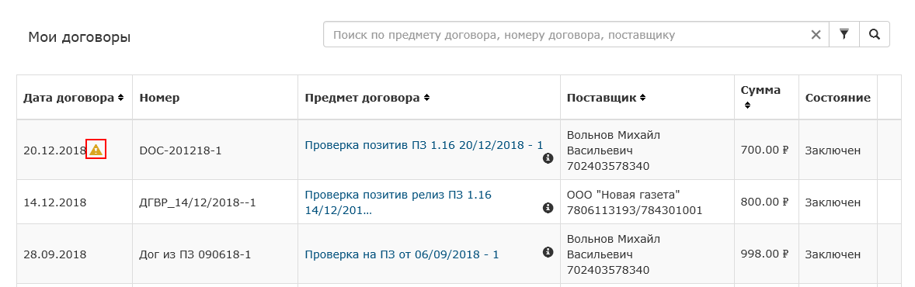
В случае превышения срока заключения договора в реестре договоров и на вкладке Заключение договора формы просмотра закупки в поле Дата договора будут отображены значок и всплывающая подсказка «Нарушены сроки заключения договора»
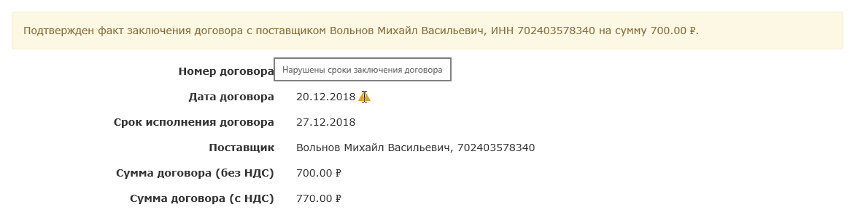

Чтобы просмотреть договор через оферту по закупке:
1. В меню Личный кабинет выберите пункт Мои закупки. Откроется страница «Мои закупки».
2. Выберите ценовой запрос в состоянии «Прием предложений завершен» и щелкните по ссылке в столбце Наименование. Откроется страница ценового запроса в режиме «только для чтения» с новой вкладкой Заключение договора.
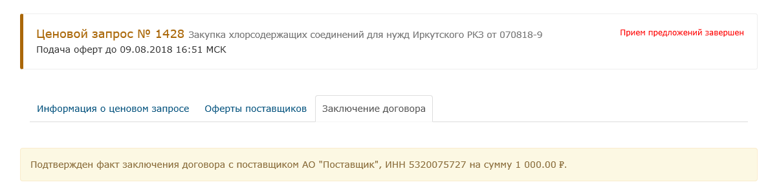
Вкладка Заключение договора активна только при наличии оферты в состоянии «Принята»

3. Откройте вкладку Заключение договора. Отобразится информация о состоянии договора.

8.2 Поиск договора в реестре договоров

8.2.1 Простой поиск
Чтобы найти договор:
1. В меню Личный кабинет выберите пункт Мои договоры. Откроется страница «Мои договоры».
2. В поле Поиск введите данные и нажмите на кнопку простого поиска .
Простой поиск договора осуществляется по следующим параметрам:
- предмет договора;
- номер договора;
- полное или частичное наименование поставщика

В результате на странице отобразится:
- ниже поискового поля - число найденных записей;
- в таблице - список найденных договоров.
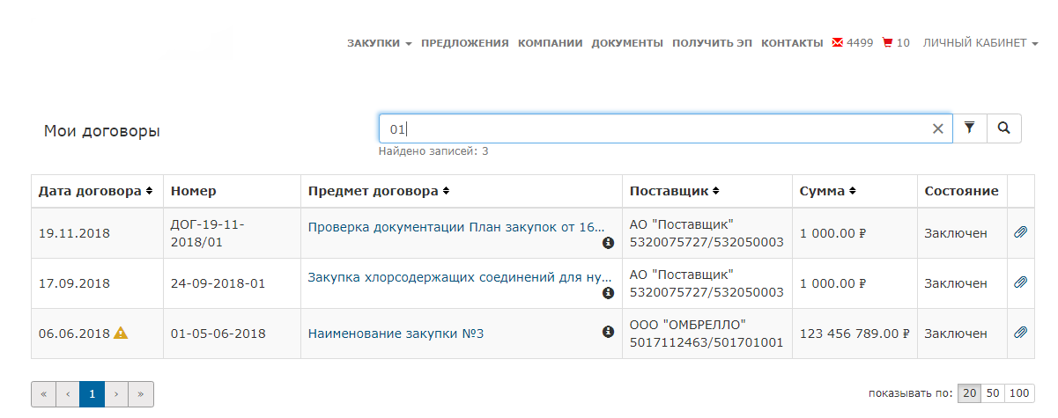
Для отмены результатов нажмите на кнопку удаления в поле поиска

8.2.2 Расширенный поиск
Чтобы найти договор:
1. В меню Личный кабинет выберите пункт Мои договоры. Откроется страница «Мои договоры».
2. Нажмите на кнопку расширенного поиска . Отобразится блок полей Расширенный поиск.
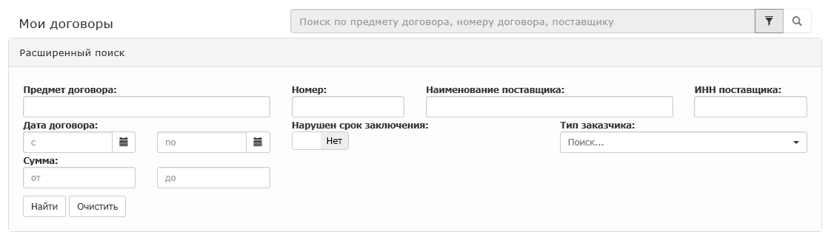
Поиск возможен по следующему набору полей:
- Предмет договора;
- Дата договора (с __по __);
- Сумма (от__ до__);
- Номер;
- Нарушен срок заключения;
- Наименование поставщика;
- ИНН поставщика;
- Тип заказчика

3. Заполните поля блока соответствующими значениями и нажмите на кнопку Найти.
В результате на странице отобразится:
- ниже поискового поля - число найденных записей;
- в таблице - список найденных договоров.
Чтобы очистить все поля поиска, нажмите на кнопку Очистить

9 Работа с сообщениями

9.1 Отправка сообщения
1. Откройте раздел Предложения, выберите предложение и щелкните ссылку на него. Откроется страница выбранного предложения в «режиме только для чтения».
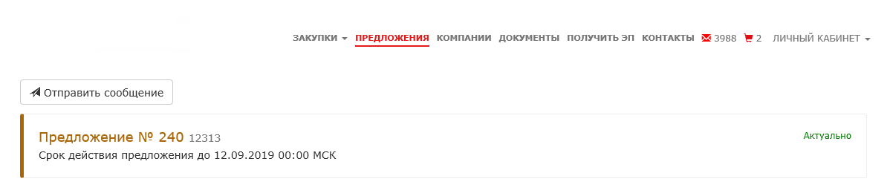
2. Нажмите на кнопку Отправить сообщение. Откроется страница «Новое сообщение».
Получателем сообщения будет автоматически назначен автор выбранного предложения.
В теме сообщения отображено название предложения, по которому формируется сообщение. Тема сообщения является ссылкой на выбранное предложение
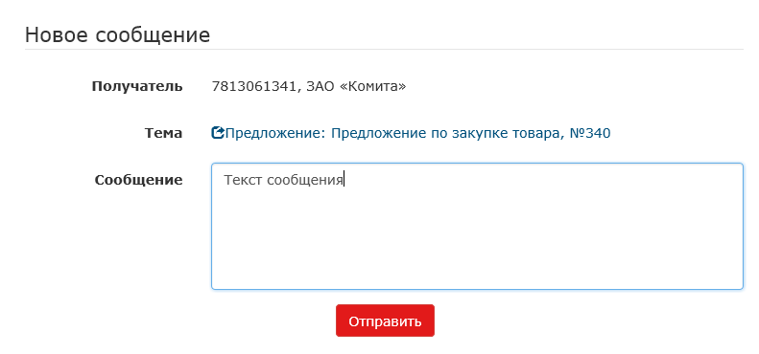
3. Заполните поле Сообщение и нажмите на кнопку Отправить.
В результате:
- отобразится результат отправки;
- отправленное сообщение сохранится в личном кабинете в разделе Сообщения в папке Отправленные.

9.2 Просмотр полученного сообщения и ответ на него
1. Перейдите в папку входящих сообщений одним из способов:
- в меню Личный кабинет выберите пункт Сообщения;
- в панели навигации выберите значок входящих сообщений .
Откроется страница «Сообщения».
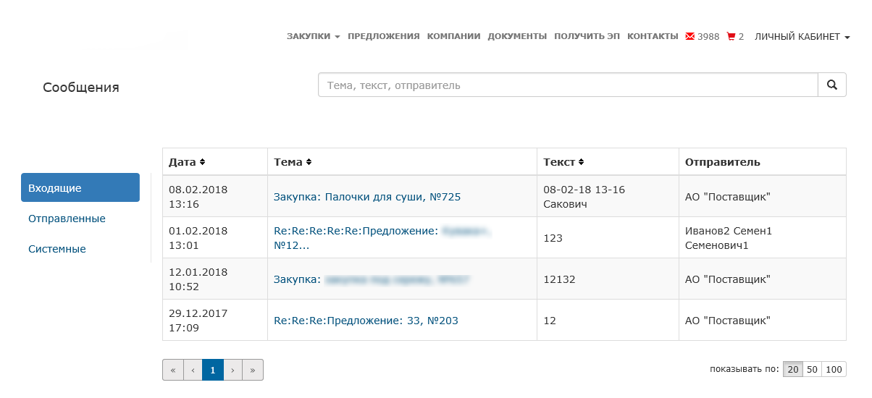
2. В папке Входящие, выберите сообщение и щелкните по ссылке в столбце Тема. Откроется страница просмотра сообщения с возможностью отправки ответного сообщения.
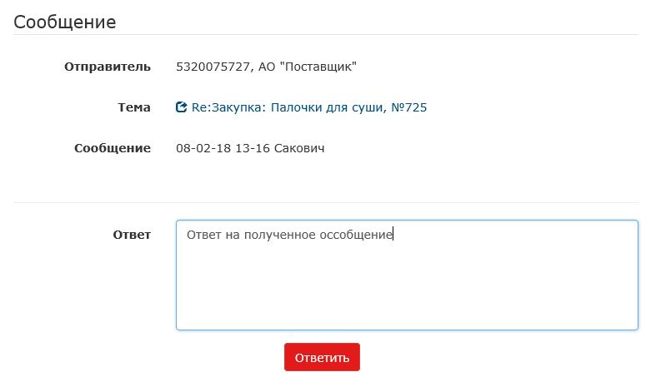
В теме сообщения в виде ссылки отображено название ценового запроса, по которому сформировано данное сообщение

На странице выбранного сообщения заполните поле Ответ и нажмите на кнопку Ответить.
В результате:
- отобразится результат отправки
- отправленное сообщение сохранится в личном кабинете в разделе Сообщения в папке Отправленные.

9.3 Поиск сообщений
Поиск сообщений в папках осуществляется по параметрам:
А. в папке Входящие:
- тема;
- текст;
- отправитель.
Б. в папке Отправленные:
- тема;
- текст;
- получатель.
В. в папке Системные:
- тема;
- текст.
Чтобы найти сообщение:
1. В меню Личный кабинет выберите пункт Сообщения. Откроется страница «Сообщения».
2. В поле Поиск введите данные и нажмите на кнопку .
В результате на странице отобразится:
- ниже поискового поля - число найденных записей;
- в таблице - список найденных сообщений.
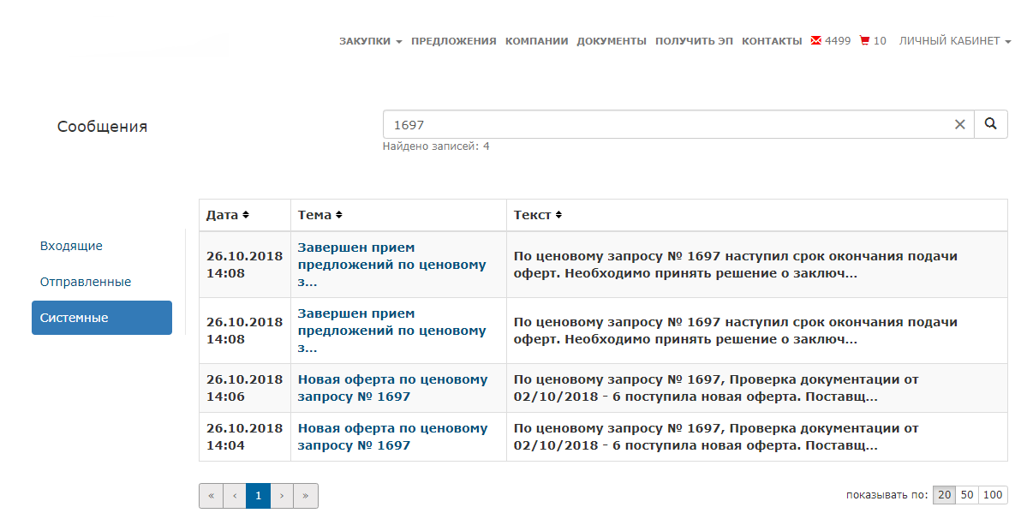
Для отмены результатов нажмите на кнопку удаления в поле поиска

10 Обратная связь
Для быстрого и эффективного решения возможных вопросов предназначена форма обратной связи.
Чтобы воспользоваться обратной связью:
1. В нижней части любой страницы сайта необходимо щелкнуть по ссылке Обратная связь.
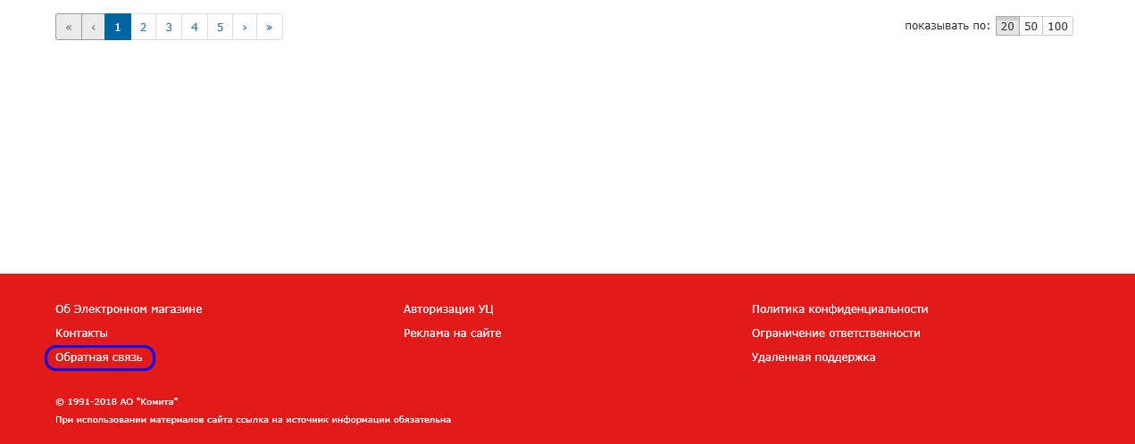
Откроется страница обратной связи.
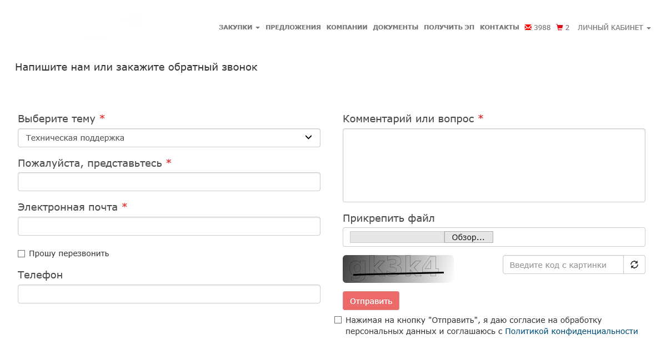
2. Заполните поля согласно таблице ниже.
Поля, обозначенные символом *, обязательны для заполнения

Выберите тему | наименование темы запроса, выбирается из выпадающего списка
Пожалуйста, представьтесь | ФИО
Электронная почта | Адрес электронной почты для обратной связи
Прошу перезвонить | флажок, устанавливается для решения вопроса по телефону
Телефон | телефонный номер для обратной связи
Комментарий или вопрос | поле для комментария или вопроса, на который необходимо получить ответ

3. В поле Прикрепить файл нажмите на кнопку Обзор....
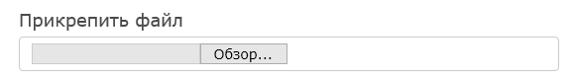
Откроется системное окно выбора файла.
Допустимо добавлять один файл размером не более 5 Мб. При превышении допустимого размера появится сообщение об ошибке и файл добавлен не будет
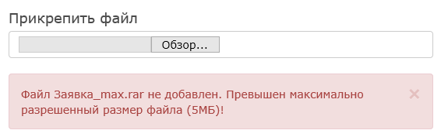

4. Заполните поле капчи, установите флажок согласия обработки персональных данных. Станет доступна кнопка Отправить.
5. Нажмите на кнопку Отправить. Отобразится информационное окно об успешной отправке сообщения.
Отправить сообщение будет возможно только при заполнении всех обязательных полей, установленном флажке согласия и правильно заполненном поле капчи

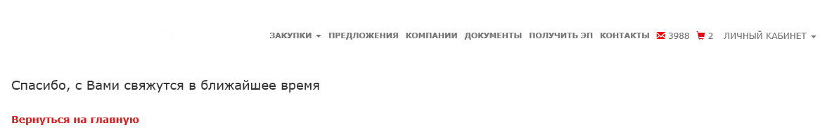
На указанный адрес электронной почты будет отправлено письмо с разъяснениями по возникшим вопросам.

